Curso 2018 / 2019

PROGRAMACIÓN DIDÁCTICA DEL DEPARTAMENTO DE

MATEMÁTICAS

1º E.S.O.

MATEMÁTICAS

I.E.S. SANTÍSIMA TRINIDAD
Baeza

ÁREA/MATERIA/ ÁMBITO/MÓDULO | MATEMÁTICAS 1º ESO

DEPARTAMENTO | MATEMÁTICAS
PROFESOR | Francisco Espínola Sánchez

NIVEL | 1º | CURSO | A-B-C

Índice

1. Objetivos y competencias clave 3
2. Distribución temporal de los contenidos 5
3. Metodología didáctica que se va a aplicar 8
4. Medidas de atención a la diversidad 10
5. Criterios de evaluación y estándares de aprendizaje 11
6. Procedimientos de evaluación y criterios de calificación 16
Anexo I: Programación de las Unidades Didácticas 21
ANEXO II: Documentación para informar a los alumnos 40

1. Objetivos y competencias clave

Objetivos específicos de la materia de Matemáticas

El Decreto 111/2016 establece para la materia de Matemáticas los siguientes objetivos:
1. Mejorar la capacidad de pensamiento reflexivo y crítico e incorporar al lenguaje y modos de argumentación, la racionalidad y las formas de expresión y razonamiento matemático, tanto en los procesos matemáticos, científicos y tecnológicos como en los distintos ámbitos de la actividad humana.
2. Reconocer y plantear situaciones susceptibles de ser formuladas en términos matemáticos, elaborar y utilizar diferentes estrategias para abordarlas y analizar los resultados utilizando los recursos más apropiados.
3. Cuantificar aquellos aspectos de la realidad que permitan interpretarla mejor; utilizar técnicas de recogida de la información y procedimientos de medida, realizar el análisis de los datos mediante el uso de distintas clases de números y la selección de los cálculos apropiados a cada situación.
4. Identificar los elementos matemáticos (datos estadísticos, geométricos, gráficos, cálculos, etc.) presentes en los medios de comunicación, Internet, publicidad u otras fuentes de información, analizar críticamente las funciones que desempeñan estos elementos matemáticos y valorar su aportación para una mejor comprensión de los mensajes.
5. Identificar las formas y relaciones espaciales que encontramos en nuestro entorno; analizar las propiedades y relaciones geométricas implicadas y ser sensible a la belleza que generan, al tiempo que estimulan la creatividad y la imaginación.
6. Utilizar de forma adecuada las distintas herramientas tecnológicas (calculadora, ordenador, dispositivo móvil, pizarra digital interactiva, etc.), tanto para realizar cálculos como para buscar, tratar y representar información de índole diversa y también como ayuda en el aprendizaje.
7. Actuar ante los problemas que surgen en la vida cotidiana de acuerdo con métodos científicos y propios de la actividad matemática, tales como la exploración sistemática de alternativas, la precisión en el lenguaje, la flexibilidad para modificar el punto de vista o la perseverancia en la búsqueda de soluciones.
8. Elaborar estrategias personales para el análisis de situaciones concretas y la identificación y resolución de problemas, utilizando distintos recursos e instrumentos y valorando la conveniencia de las estrategias utilizadas en función del análisis de los resultados y de su carácter exacto o aproximado.
9. Manifestar una actitud positiva ante la resolución de problemas y mostrar confianza en su propia capacidad para enfrentarse a ellos con éxito, adquiriendo un nivel de autoestima adecuado que le permita disfrutar de los aspectos creativos, manipulativos, estéticos, prácticos y utilitarios de las matemáticas.
10. Integrar los conocimientos matemáticos en el conjunto de saberes que se van adquiriendo desde las distintas áreas de modo que puedan emplearse de forma creativa, analítica y crítica.
11. Valorar las matemáticas como parte integrante de la cultura andaluza, tanto desde un punto de vista histórico como desde la perspectiva de su papel en la sociedad actual. Aplicar las competencias matemáticas adquiridas para analizar y valorar fenómenos sociales como la diversidad cultural, el cuidado de los seres vivos y el medio ambiente, la salud, el consumo, el reconocimiento de la contribución de ambos sexos al desarrollo de nuestra sociedad y al conocimiento matemático acumulado por la humanidad, la aportación al crecimiento económico desde principios y modelos de desarrollo sostenible y utilidad social o convivencia pacífica.
Competencias

Desde el punto de vista del aprendizaje, las competencias clave del currículo se pueden considerar de forma general como una combinación dinámica de atributos (conocimientos y su aplicación, actitudes, destrezas y responsabilidades) que describen el nivel o grado de suficiencia con que una persona es capaz de desempeñarlos.
Las competencias clave del currículo ayudan a definir los estándares de aprendizaje evaluables de una determinada asignatura en un nivel concreto de enseñanza; es decir, las capacidades y las actitudes que los alumnos deben adquirir como consecuencia del proceso de enseñanza-aprendizaje. Una competencia no solo implica el dominio del conocimiento o de estrategias o procedimientos, sino también la capacidad o habilidad de saber cómo utilizarlo (y por qué utilizarlo) en el momento más adecuado, esto es, en situaciones diferentes.

Las competencias clave del currículo son las siguientes:

- Comunicación lingüística: CCL
- Competencia matemática y competencias básicas en ciencia y tecnología: CMCT
- Competencia digital: CD
- Aprender a aprender: CPAA
- Competencias sociales y cívicas: CSC
- Sentido de iniciativa y espíritu emprendedor: SIE
- Conciencia y expresiones culturales: CEC

Correspondencia entre competencias clave y objetivos generales

COMPETENCIAS CLAVE | OBJETIVOS DE MATEMÁTICAS
1. Competencia en comunicación lingüística. | 1 – 4 – 7 – 10 – 11
2. Competencia matemática y las competencias básicas en ciencia y tecnología. | Todos
3. Competencia digital. | 1 – 3 – 4 – 6 – 10 – 11
4. Competencias sociales y cívicas. | 1 – 3 – 4 – 5 – 8 – 9 – 10 – 11
5. Conciencia y expresiones culturales | 4 – 5 – 10 – 11
6. Aprender a aprender. | 1 – 3 – 4 – 5 – 8 – 9 – 10 – 11
7. Sentido de iniciativa y espíritu emprendedor | 1 – 2 – 3 – 4 – 7 – 8 – 9 – 10 - 11

2. Distribución temporal de los contenidos

TRIM | CONTENIDOS Y COMPETENCIAS | DÍAS | UNIDADES DIDÁCTICAS
1º Ev  2º Ev  3º Ev | CONTENIDOS COMUNES  COMPETENCIAS:  CMCT, CAA, CSC, SIEP, CD, CCL, CEC | 17 sep- 25 jun | TODAS: Planificación del proceso de resolución de problemas. Estrategias y procedimientos puestos en práctica: uso del lenguaje apropiado (gráfico, numérico, algebraico, etc.), reformulación del problema, resolver subproblemas, recuento exhaustivo, empezar por casos particulares sencillos, buscar regularidades y leyes, etc. Reflexión sobre los resultados: revisión de las operaciones utilizadas, asignación de unidades a los resultados, comprobación e interpretación de las soluciones en el contexto de la situación, búsqueda de otras formas de resolución, etc. Planteamiento de investigaciones matemáticas escolares en contextos numéricos, geométricos, funcionales, estadísticos y probabilísticos. Práctica de los procesos de matematización y modelización, en contextos de la realidad y en contextos matemáticos. Confianza en las propias capacidades para desarrollar actitudes adecuadas y afrontar las dificultades propias del trabajo científico. Utilización de medios tecnológicos en el proceso de aprendizaje para: a) la recogida ordenada y la organización de datos; b) la elaboración y creación de representaciones gráficas de datos numéricos, funcionales o estadísticos; c) facilitar la comprensión de propiedades geométricas o funcionales y la realización de cálculos de tipo numérico, algebraico o estadístico; d) el diseño de simulaciones y la elaboración de predicciones sobre situaciones matemáticas diversas; e) la elaboración de informes y documentos sobre los procesos llevados a cabo y los resultados y conclusiones obtenidos; f) comunicar y compartir, en entornos apropiados, la información y las ideas matemáticas.
1ª Ev | NÚMEROS  CMCT, CAA, CSC, SIEP, CD, CCL | 24 sep- 11 oct  T-1  (14 horas) | NÚMEROS NATURALES: Los números naturales. Repaso operaciones con números naturales, potencias y raíces. Operaciones combinadas. Potencias de la misma base o potencias del mismo exponente.
 |  | 15 oct-31 oct.  T-2  (13 horas) | DIVISIBILIDAD: Divisibilidad de los números naturales. Criterios de divisibilidad. Números primos y compuestos. Descomposición de un número en factores primos. Múltiplos y divisores comunes a varios números. Máximo común divisor y mínimo común múltiplo de dos o más números naturales.
 |  | 5 nov–16nov.  T- 3  (10 horas) | NÚMEROS ENTEROS: Números negativos. Significado y utilización en contextos reales. Números enteros. Representación, ordenación en la recta numérica y operaciones. Operaciones con calculadora.
 |  | 19 nov–14 dic.  T-4  (17 horas) | FRACCIONES: Fracciones en entornos cotidianos. Fracciones equivalentes. Comparación de fracciones. Representación, ordenación y operaciones.
2ª Ev | NÚMEROS  CMCT, CAA, CSC, SIEP, CD, CCL | 8 ene–29 ene.  T-5  (16 horas) | DECIMALES: Números decimales. Representación, ordenación y operaciones. Relación entre fracciones y decimales. Jerarquía de las operaciones. Cálculos con porcentajes (mental, manual, calculadora).
 | ÁLGEBRA  CMCT, CAA, CSC, SIEP, CD, CCL | 30 ene- 19 feb.  T-6  (15 horas) | ÁLGEBRA: Iniciación al lenguaje algebraico. Traducción de expresiones del lenguaje cotidiano, que representen situaciones reales, al algebraico y viceversa. El lenguaje algebraico para generalizar propiedades y simbolizar relaciones. Valor numérico de una expresión algebraica. Operaciones con expresiones algebraicas sencillas. Ecuaciones de primer grado con una incógnita (métodos algebraico y gráfico). Resolución. Interpretación de las soluciones. Ecuaciones sin solución. Introducción a la resolución de problemas.
 | Números  CMCT, CAA, CSC, SIEP, CD, CCL | 20 feb- 15 mar.  T-7  (14 horas) | PROPORCIONALIDAD: Razón y proporción. Magnitudes directa e inversamente proporcionales. Constante de proporcionalidad. Resolución de problemas en los que intervenga la proporcionalidad directa o inversa o variaciones porcentuales. Elaboración y utilización de estrategias para el cálculo mental, para el cálculo aproximado y para el cálculo con calculadora u otros medios tecnológicos.
 | FUNCIONES  CMCT | 18 mar- 5 abr  T-8  (15 horas) | FUNCIONES: Coordenadas cartesianas: representación e identificación de puntos en un sistema de ejes coordenados. Organización de datos en tablas de valores. Utilización de calculadoras gráficas y programas de ordenador para la construcción e interpretación de gráficas.
3ª Ev | ESTADÍSTICA Y PROBABILIDAD  CMCT, CAA, CSC, SIEP, CD, CCL | 22 abr.-14 may  T-9  (16 horas) | ESTADÍSTICA Y PROBABILIDAD: Población e individuo. Muestra. Variables estadísticas. Variables cualitativas y cuantitativas. Frecuencias absolutas y relativas. Organización en tablas de datos recogidos en una experiencia. Diagramas de barras y de sectores. Polígonos de frecuencias. Fenómenos deterministas y aleatorios. Formulación de conjeturas sobre el comportamiento de fenómenos aleatorios sencillos y diseño de experiencias para su comprobación. Frecuencia relativa de un suceso y su aproximación a la probabilidad mediante la simulación o experimentación. Sucesos elementales equiprobables y no equiprobables. Espacio muestral en experimentos sencillos. Tablas y diagramas de árbol sencillos. Cálculo de probabilidades mediante la regla de Laplace en experimentos sencillos.
 | GEOMETRÍA.  CMCT, CAA, CSC, SIEP, CD, CCL, CEC | 15 may- 24 may T-10  (8 horas) | ÁNGULOS Y RECTAS: Elementos básicos de la geometría del plano. Relaciones y propiedades de figuras en el plano: paralelismo y perpendicularidad. Ángulos y sus relaciones. Construcciones geométricas sencillas: mediatriz, bisectriz. Propiedades. Figuras planas elementales: triángulo, cuadrado, figuras poligonales. Clasificación de triángulos y cuadriláteros. El triángulo cordobés: concepto y construcción. El rectángulo cordobés y sus aplicaciones en la arquitectura andaluza. Propiedades y relaciones. Medida y cálculo de ángulos de figuras planas. Cálculo de áreas y perímetros de figuras planas. Cálculo de áreas por descomposición en figuras simples. Circunferencia, círculo, arcos y sectores circulares. Uso de herramientas informáticas para estudiar formas, configuraciones y relaciones geométricas.
 |  | 27 may-7 jun  T-11  (10 horas) | POLÍGONOS: Elementos básicos de la geometría del plano. Relaciones y propiedades de figuras en el plano: paralelismo y perpendicularidad. Ángulos y sus relaciones. Construcciones geométricas sencillas: mediatriz, bisectriz. Propiedades. Figuras planas elementales: triángulo, cuadrado, figuras poligonales. Clasificación de triángulos y cuadriláteros. El triángulo cordobés: concepto y construcción. El rectángulo cordobés y sus aplicaciones en la arquitectura andaluza. Propiedades y relaciones. Medida y cálculo de ángulos de figuras planas. Cálculo de áreas y perímetros de figuras planas. Cálculo de áreas por descomposición en figuras simples.
 |  | 10 jun-19 jun.  T-12  (8 horas) | CIRCUNFERENCIAS Y CÍRCULOS: Circunferencia, círculo, arcos y sectores circulares. Uso de herramientas informáticas para estudiar formas, configuraciones y relaciones geométricas.

La PROGRAMACIÓN DE LAS UNIDADES DIDACTICAS se desarrolla en el ANEXO I

3. Metodología didáctica que se va a aplicar

Contextos reales es una manera óptima de fomentar la participación e implicación del alumnado en su propio aprendizaje. Una metodología activa ha de apoyarse en estructuras de aprendizaje cooperativo, de forma que, a través de la resolución conjunta de las tareas, los miembros del grupo conozcan las estrategias utilizadas por sus compañeros y puedan aplicarlas a situaciones similares.
Peso importante de las actividades: la extensa práctica de ejercicios y problemas afianza los conocimientos adquiridos y permite al profesor detectar (y solventar) cualquier laguna de aprendizaje.
Integración de las TIC en el proceso de enseñanza-aprendizaje.
Metodología AICLE: Aprendizaje Integrado de Contenidos y Lenguas Extranjeras. Esta metodología aparece también bajo las siglas CLIL en inglés (Content and LanguageIntegratedLearning). Esta metodología es de aplicación a la asignatura, dado su carácter bilingüe, potenciando el uso de la L2 como una herramienta más del aprendizaje, desarrollando las cinco destrezas lingüísticas en paralelo al aprendizaje de la materia.
Atención a la diversidad de capacidades e intereses: esto implica una metodología de enseñanza en la que la clave es garantizar el avance seguro, el logro paso a paso. Evitando lagunas conceptuales, competencias insuficientemente trabajadas y, en definitiva, frustraciones por no alcanzar cada alumno, dentro de los principios de atención individualizada y educación inclusiva, todo aquello de que es capaz. Lo que implica atender no solo a quien más ayuda necesita sino también a los alumnos con mayor capacidad e interés por ampliar conocimientos.
Será preciso trabajar con técnicas de aprendizaje cooperativo en pequeños grupos y con materiales que permitan distintos grados de profundización y actividades abiertas. Los métodos tienen que ser diversos, tendiendo siempre a propuestas metodológicas que impliquen activamente al alumnado. En ocasiones, la utilización de distintos medios tecnológicos puede facilitar el aprendizaje de forma autónoma y permitirá trabajar a niveles diferentes según las capacidades de los alumnos y las alumnas, mejorando de este modo la atención a la diversidad.
Materiales didácticos
Con el objetivo de poner en práctica los principios metodológicos en los que creemos, hemos seleccionado un conjunto de materiales didácticos que responden a nuestro planteamiento.
Libro del alumno INICIA - DUAL
El alumno dispone de un libro impreso y su versión electrónica, que incluye recursos para que los trabaje, según la planificación docente, junto con la unidad. Se puede trabajar con y sin conexión a Internet.
Esta versión electrónica del libro DUAL incorpora la página html de Matemáticas en el día a día, animaciones, vídeo tutoriales y todas las actividades del libro interactivas.
Recursos
Estos recursos están concebidos para facilitar la dinámica de aula, para atender a la diversidad, para trabajar las competencias, para completar, ampliar o profundizar en los contenidos del curso y para evaluar. Además, están disponibles en diferentes formatos. Son los siguientes:
- Contexto histórico / curiosidades para introducir la unidad: formato digital (html).
- GeoGebra: formato digital (html).
- Vídeo tutoriales: formato digital (mp4).
- Actividades interactivas (todas las de los epígrafes de contenido y las finales del libro del alumno) con traza para facilitar el seguimiento.
- Adaptación curricular: cada unidad cuenta con una versión adaptada. Disponible como documento imprimible.
- Actividades de refuerzo por unidad: documentos imprimibles y editables.
- Actividades de ampliación por unidad: documentos imprimibles y editables.
- Material fotocopiable en inglés: Fichas y secuencias AICLE.
- Blog del profesor: www.profepacoespinola.blogspot.com

4. Medidas de atención a la diversidad

Las medidas de atención a la diversidad tenderán a alcanzar los objetivos y las competencias establecidas para la Educación Secundaria Obligatoria y se regirán por los principios de calidad, equidad e igualdad de oportunidades, normalización, integración e inclusión escolar, igualdad entre mujeres y hombres, no discriminación, flexibilidad, accesibilidad y diseño universal y cooperación de la comunidad educativa.
En nuestra programación incluimos, para cada unidad, un conjunto de actuaciones educativas dirigidas a dar respuesta a las diferentes capacidades, ritmos y estilos de aprendizaje, motivaciones e intereses del alumnado.
En cada unidad incorporamos un tratamiento sistemático de la atención de a la diversidad mediante la integración de programas de refuerzo y ampliación, así como de adaptación curricular, además de otras medidas conducentes a atender a las diferencias individuales. Concretamente:
- Adaptación curricular: cada unidad cuenta con una versión adaptada. El aspecto es similar al del libro del alumno, para que quien necesite este material no sienta que utiliza algo radicalmente diferente que el resto de sus pares. El profesor dispone de esta versión adaptada en formato imprimible para poder administrar su entrega en función de los criterios que considere adecuados y de las necesidades identificadas.
- Actividades de refuerzo: el profesor dispone de una batería de actividades de refuerzo por unidad en formato imprimible y editable para poder administrar su entrega en función de los criterios que considere adecuados y de las necesidades identificadas. En el caso del refuerzo, estas necesidades serán típicamente las de aquellos alumnos con mayores dificultades para seguir el ritmo de aprendizaje general del aula.
- Actividades de ampliación: el profesor dispone una batería de actividades de ampliación por unidad en formato imprimible y editable para poder administrar su entrega en función de los criterios que considere adecuados y de las necesidades identificadas. En el caso de la ampliación, estas necesidades serán típicamente las de aquellos alumnos cuyas capacidades, intereses o motivaciones sean mayores que las del grupo.
- Actividades graduadas: más allá de las actividades específicamente diseñadas con el objetivo de reforzar o ampliar, todas las actividades del libro del alumno (tanto las ligadas a la consolidación inmediata de los contenidos como las actividades finales) están graduadas según un baremo que dispone de tres niveles de dificultad (baja, media, alta). De esta manera, el profesor podrá modular la asignación de actividades en función de las características individuales de los alumnos en el grupo de clase.
- Ayudas didácticas: el libro del alumno escogido (proyecto INICIA de la editorial Oxford) cuenta con una serie de recursos que facilitan la inclusión de todos los alumnos: los recordatorios de conceptos esenciales, el resumen final de procedimientos, las etiquetas que marcan con claridad los pasos a realizar a la hora de aproximarse a una tarea, etc.
- Metodología inclusiva: como se ha explicado anteriormente, nuestra metodología didáctica tiene como uno de sus ejes principales el objetivo de no dejar a nadie atrás. Esto significa introducir en el aula una dinámica en la cual el alumno se sienta cómodo, comprometido con su proceso de aprendizaje, motivado; no descolgado, desinteresado, ajeno. El aprendizaje activo y colaborativo por el que apostamos, la conexión con situaciones de la vida cotidiana, así como la integración de las TIC, desempeñan un papel clave a la hora de lograr esto.

5. Criterios de evaluación y estándares de aprendizaje

El alumnado de PRIMER CURSO DE ESO, debe:

CRITERIOS DE EVALUACIÓN/COMP. CL.  ORDEN 14 julio 2016 | ESTÁNDARES DE APRENDIZAJE.  RD 1105/2014
Procesos, métodos y actitudes matemáticas  1. Expresar verbalmente y de forma razonada el proceso seguido en la resolución de un problema. CCL, CMCT.  2. Utilizar procesos de razonamiento y estrategias de resolución de problemas, realizando los cálculos necesarios y comprobando las soluciones obtenidas. CMCT, SIEP.  3. Describir y analizar situaciones de cambio, para encontrar patrones, regularidades y leyes matemáticas, en contextos numéricos, geométricos, funcionales, estadísticos y probabilísticos, valorando su utilidad para hacer predicciones. CMCT, SIEP.  4. Profundizar en problemas resueltos planteando pequeñas variaciones en los datos, otras preguntas, otros contextos, etc. CMCT, CAA.  5. Elaborar y presentar informes sobre el proceso, resultados y conclusiones obtenidas en los procesos de investigación. CCL, CMCT, CAA, SIEP.  6. Desarrollar procesos de matematización en contextos de la realidad cotidiana (numéricos, geométricos, funcionales, estadísticos o probabilísticos) a partir de la identificación de problemas en situaciones problemáticas de la realidad. CMCT, CAA, SIEP.  7. Valorar la modelización matemática como un recurso para resolver problemas de la realidad cotidiana, evaluando la eficacia y limitaciones de los modelos utilizados o construidos. CMCT, CAA.  8. Desarrollar y cultivar las actitudes personales inherentes al quehacer matemático. CMCT, CSC, SIEP, CEC.  9. Superar bloqueos e inseguridades ante la resolución de situaciones desconocidas. CAA, SIEP.  10. Reflexionar sobre las decisiones tomadas, aprendiendo de ello para situaciones similares futuras. CAA, CSC, CEC.  11. Emplear las herramientas tecnológicas adecuadas, de forma autónoma, realizando cálculos numéricos, algebraicos o estadísticos, haciendo representaciones gráficas, recreando situaciones matemáticas mediante simulaciones o analizando con sentido crítico situaciones diversas que ayuden a la comprensión de conceptos matemáticos o a la resolución de problemas. CMCT, CD, CAA.  12. Utilizar las tecnologías de la información y la comunicación de modo habitual en el proceso de aprendizaje, buscando, analizando y seleccionando información relevante en Internet o en otras fuentes, elaborando documentos propios, haciendo exposiciones y argumentaciones de los mismos y compartiendo éstos en entornos apropiados para facilitar la interacción. CMCT, CD, SIEP. | 1.1. Expresa verbalmente, de forma razonada, el proceso seguido en la resolución de un problema, con el rigor y la precisión adecuada.  2.1. Analiza y comprende el enunciado de los problemas (datos, relaciones entre los datos, contexto del problema). 2.2. Valora la información de un enunciado y la relaciona con el número de soluciones del problema. 2.3. Realiza estimaciones y elabora conjeturas sobre los resultados de los problemas a resolver, valorando su utilidad y eficacia. 2.4. Utiliza estrategias heurísticas y procesos de razonamiento en la resolución de problemas, reflexionando sobre el proceso de resolución de problemas.  3.1. Identifica patrones, regularidades y leyes matemáticas en situaciones de cambio, en contextos numéricos, geométricos, funcionales, estadísticos y probabilísticos. 3.2. Utiliza las leyes matemáticas encontradas para realizar simulaciones y predicciones sobre los resultados esperables, valorando su eficacia e idoneidad.  4.1. Profundiza en los problemas una vez resueltos: revisando el proceso de resolución y los pasos e ideas importantes, analizando la coherencia de la solución o buscando otras formas de resolución. 4.2. Se plantea nuevos problemas, a partir de uno resuelto: variando los datos, proponiendo nuevas preguntas, resolviendo otros problemas parecidos, planteando casos particulares o más generales de interés, estableciendo conexiones entre el problema y la realidad.  5.1. Expone y defiende el proceso seguido además de las conclusiones obtenidas, utilizando distintos lenguajes: algebraico, gráfico, geométrico y estadístico-probabilístico.  6.1. Identifica situaciones problemáticas de la realidad, susceptibles de contener problemas de interés. 6.2. Establece conexiones entre un problema del mundo real y el mundo matemático: identificando el problema o problemas matemáticos que subyacen en él y los conocimientos matemáticos necesarios. 6.3. Usa, elabora o construye modelos matemáticos sencillos que permitan la resolución de un problema o problemas dentro del campo de las matemáticas. 6.4. Interpreta la solución matemática del problema en el contexto de la realidad. 6.5. Realiza simulaciones y predicciones, en el contexto real, para valorar la adecuación y las limitaciones de los modelos, proponiendo mejoras que aumenten su eficacia.  7.1. Reflexiona sobre el proceso y obtiene conclusiones sobre él y sus resultados.  8.1. Desarrolla actitudes adecuadas para el trabajo en matemáticas: esfuerzo, perseverancia, flexibilidad y aceptación de la crítica razonada. 8.2. Se plantea la resolución de retos y problemas con la precisión, esmero e interés adecuados al nivel educativo y a la dificultad de la situación. 8.3. Distingue entre problemas y ejercicios y adopta la actitud adecuada para cada caso. 8.4. Desarrolla actitudes de curiosidad e indagación, junto con hábitos de plantear/se preguntas y buscar respuestas adecuadas, tanto en el estudio de los conceptos como en la resolución de problemas.  9.1. Toma decisiones en los procesos de resolución de problemas, de investigación y de matematización o de modelización, valorando las consecuencias de las mismas y su conveniencia por su sencillez y utilidad.  10.1. Reflexiona sobre los problemas resueltos y los procesos desarrollados, valorando la potencia y sencillez de las ideas claves, aprendiendo para situaciones futuras similares.  11.1. Selecciona herramientas tecnológicas adecuadas y las utiliza para la realización de cálculos numéricos, algebraicos o estadísticos cuando la dificultad de los mismos impide o no aconseja hacerlos manualmente. 11.2. Utiliza medios tecnológicos para hacer representaciones gráficas de funciones con expresiones algebraicas complejas y extraer información cualitativa y cuantitativa sobre ellas. 11.3. Diseña representaciones gráficas para explicar el proceso seguido en la solución de problemas, mediante la utilización de medios tecnológicos. 11.4. Recrea entornos y objetos geométricos con herramientas tecnológicas interactivas para mostrar, analizar y comprender propiedades geométricas.  12.1. Elabora documentos digitales propios (texto, presentación, imagen, video, sonido,…), como resultado del proceso de búsqueda, análisis y selección de información relevante, con la herramienta tecnológica adecuada y los comparte para su discusión o difusión. 12.2. Utiliza los recursos creados para apoyar la exposición oral de los contenidos trabajados en el aula. 12.3. Usa adecuadamente los medios tecnológicos para estructurar y mejorar su proceso de aprendizaje recogiendo la información de las actividades, analizando puntos fuertes y débiles de su proceso académico y estableciendo pautas de mejora.
Números y álgebra  1. Utilizar números naturales, enteros, fraccionarios, decimales y porcentajes sencillos, sus operaciones y propiedades para recoger, transformar e intercambiar información y resolver problemas relacionados con la vida diaria. CCL, CMCT, CSC.  2. Conocer y utilizar propiedades y nuevos significados de los números en contextos de paridad, divisibilidad y operaciones elementales, mejorando así la comprensión del concepto y de los tipos de números. CMCT.  3. Desarrollar, en casos sencillos, la competencia en el uso de operaciones combinadas como síntesis de la secuencia de operaciones aritméticas, aplicando correctamente la jerarquía de las operaciones o estrategias de cálculo mental. CMCT.  4. Elegir la forma de cálculo apropiada (mental, escrita o con calculadora), usando diferentes estrategias que permitan simplificar las operaciones con números enteros, fracciones, decimales y porcentajes y estimando la coherencia y precisión de los resultados obtenidos. CMCT, CD, CAA, SIEP.  5. Utilizar diferentes estrategias (empleo de tablas, obtención y uso de la constante de  proporcionalidad, reducción a la unidad, etc.) para obtener elementos desconocidos en un problema a partir de otros conocidos en situaciones de la vida real en las que existan variaciones porcentuales y magnitudes directa o inversamente proporcionales. CMCT, CSC, SIEP.  7. Utilizar el lenguaje algebraico para simbolizar y resolver problemas mediante el planteamiento de ecuaciones de primer grado, aplicando para su resolución métodos algebraicos o gráficos y contrastando los resultados obtenidos. CCL, CMCT, CAA. | 1.1. Identifica los distintos tipos de números (naturales, enteros, fraccionarios y decimales) y los utiliza para representar, ordenar e interpretar adecuadamente la información cuantitativa.  1.2. Calcula el valor de expresiones numéricas de distintos tipos de números mediante las operaciones elementales y las potencias de exponente natural aplicando correctamente la jerarquía de las operaciones.  1.3. Emplea adecuadamente los distintos tipos de números y sus operaciones, para resolver problemas cotidianos contextualizados, representando e interpretando mediante medios tecnológicos, cuando sea necesario, los resultados obtenidos.  2.1. Reconoce nuevos significados y propiedades de los números en contextos de resolución de problemas sobre paridad, divisibilidad y operaciones elementales.  2.2. Aplica los criterios de divisibilidad por 2, 3, 5, 9 y 11 para descomponer en factores primos números naturales y los emplea en ejercicios, actividades y problemas contextualizados.  2.3. Identifica y calcula el máximo común divisor y el mínimo común múltiplo de dos o más números naturales mediante el algoritmo adecuado y lo aplica problemas contextualizados  2.4. Realiza cálculos en los que intervienen potencias de exponente natural y aplica las reglas básicas de las operaciones con potencias.  2.5. Calcula e interpreta adecuadamente el opuesto y el valor absoluto de un número entero comprendiendo su significado y contextualizándolo en problemas de la vida real. 2.6. Realiza operaciones de redondeo y truncamiento de números decimales conociendo el grado de aproximación y lo aplica a casos concretos.  2.7. Realiza operaciones de conversión entre números decimales y fraccionarios, halla fracciones equivalentes y simplifica fracciones, para aplicarlo en la resolución de problemas.  2.8. Utiliza la notación científica, valora su uso para simplificar cálculos y representar números muy grandes.  3.1. Realiza operaciones combinadas entre números enteros, decimales y fraccionarios, con eficacia, bien mediante el cálculo mental, algoritmos de lápiz y papel, calculadora o medios tecnológicos utilizando la notación más adecuada y respetando la jerarquía de las operaciones.  4.1. Desarrolla estrategias de cálculo mental para realizar cálculos exactos o aproximados valorando la precisión exigida en la operación o en el problema.  4.2. Realiza cálculos con números naturales, enteros, fraccionarios y decimales decidiendo la forma más adecuada (mental, escrita o con calculadora), coherente y precisa.  5.1. Identifica y discrimina relaciones de proporcionalidad numérica (como el factor de conversón o cálculo de porcentajes) y las emplea para resolver problemas en situaciones cotidianas.  5.2. Analiza situaciones sencillas y reconoce que intervienen magnitudes que no son directa ni inversamente proporcionales.  7.1. Comprueba, dada una ecuación (o un sistema), si un número (o números) es (son) solución de la misma.  7.2. Formula algebraicamente una situación de la vida real mediante ecuaciones de primer y segundo grado, y sistemas de ecuaciones lineales con dos incógnitas, las resuelve e interpreta el resultado obtenido.
Geometría.  1. Reconocer y describir figuras planas, sus elementos y propiedades características para clasificarlas, identificar situaciones, describir el contexto físico, y abordar problemas de la vida cotidiana. CCL, CMCT, CAA, CSC, CEC.  2. Utilizar estrategias, herramientas tecnológicas y técnicas simples de la geometría analítica plana para la resolución de problemas de perímetros, áreas y ángulos de figuras planas. Utilizando el lenguaje matemático adecuado expresar el procedimiento seguido en la resolución. CCL, CMCT, CD, SIEP. 6. Resolver problemas que conlleven el cálculo de longitudes y superficies del mundo físico. CMCT, CSC, CEC.  6. Resolver problemas que conlleven el cálculo de longitudes y superficies del mundo físico. CMCT, CSC, CEC. | 1.1. Reconoce y describe las propiedades características de los polígonos regulares: ángulos interiores, ángulos centrales, diagonales, apotema, simetrías, etc.  1.2. Define los elementos característicos de los triángulos, trazando los mismos y conociendo la propiedad común a cada uno de ellos, y los clasifica atendiendo tanto a sus lados como a sus ángulos.  1.3. Clasifica los cuadriláteros y paralelogramos atendiendo al paralelismo entre sus lados opuestos y conociendo sus propiedades referentes a ángulos, lados y diagonales. 1.4. Identifica las propiedades geométricas que caracterizan los puntos de la circunferencia y el círculo.  2.1. Resuelve problemas relacionados con distancias, perímetros, superficies y ángulos de figuras planas, en contextos de la vida real, utilizando las herramientas tecnológicas y las técnicas geométricas más apropiadas.  2.2. Calcula la longitud de la circunferencia, el área del círculo, la longitud de un arco y el área de un sector circular, y las aplica para resolver problemas geométricos.  6.1. Resuelve problemas de la realidad mediante el cálculo de áreas y volúmenes de cuerpos geométricos, utilizando los lenguajes geométrico y algebraico adecuados.
Funciones  1. Conocer, manejar e interpretar el sistema de coordenadas cartesianas. CMCT. | 1.1. Localiza puntos en el plano a partir de sus coordenadas y nombra puntos del plano escribiendo sus coordenadas.
Estadística y Probabilidad.  1. Formular preguntas adecuadas para conocer las características de interés de una población y recoger, organizar y presentar datos relevantes para responderlas, utilizando los métodos estadísticos apropiados y las herramientas adecuadas, organizando los datos en tablas y construyendo gráficas para obtener conclusiones razonables a partir de los resultados obtenidos. CCL, CMCT, CAA, CSC, SIEP.  2. Utilizar herramientas tecnológicas para organizar datos, generar gráficas estadísticas y comunicar los resultados obtenidos que respondan a las preguntas formuladas previamente sobre la situación estudiada. CCL, CMCT, CD, CAA.  3. Diferenciar los fenómenos deterministas de los aleatorios, valorando la posibilidad que ofrecen las matemáticas para analizar y hacer predicciones razonables acerca del comportamiento de los aleatorios a partir de las regularidades obtenidas al repetir un número significativo de veces la experiencia aleatoria, o el cálculo de su probabilidad. CCL, CMCT, CAA.  4. Inducir la noción de probabilidad a partir del concepto de frecuencia relativa y como medida de incertidumbre asociada a los fenómenos aleatorios, sea o no posible la experimentación. CMCT. | 1.1. Define población, muestra e individuo desde el punto de vista de la estadística, y los aplica a casos concretos.  1.2. Reconoce y propone ejemplos de distintos tipos de variables estadísticas, tanto cualitativas como cuantitativas.  1.3. Organiza datos, obtenidos de una población, de variables cualitativas o cuantitativas en tablas, calcula sus frecuencias absolutas y relativas, y los representa gráficamente. 1.4. Calcula la media aritmética, la mediana (intervalo mediano), la moda (intervalo modal), y el rango, y los emplea para resolver problemas.  1.5. Interpreta gráficos estadísticos sencillos recogidos en medios de comunicación.  2.1. Emplea la calculadora y herramientas tecnológicas para organizar datos, generar gráficos estadísticos y calcular las medidas de tendencia central y el rango de variables estadísticas cuantitativas.  2.2. Utiliza las tecnologías de la información y de la comunicación para comunicar información resumida y relevante sobre una variable estadística analizada.  3.1. Identifica los experimentos aleatorios y los distingue de los deterministas.  3.2. Calcula la frecuencia relativa de un suceso mediante la experimentación.  3.3. Realiza predicciones sobre un fenómeno aleatorio a partir del cálculo exacto de su probabilidad o la aproximación de la misma mediante la experimentación.  4.1. Describe experimentos aleatorios sencillos y enumera todos los resultados posibles, apoyándose en tablas, recuentos o diagramas en árbol sencillos.  4.2. Distingue entre sucesos elementales equiprobables y no equiprobables.  4.3. Calcula la probabilidad de sucesos asociados a experimentos sencillos mediante la regla de Laplace, y la expresa en forma de fracción y como porcentaje.

COMPETENCIAS CLAVE:

COMPETENCIA CLAVE | APORTACIÓN DE LA MATERIA AL PERFIL DE COMPETENCIA.
1.º Comunicación lingüística. (CCL). | Comprensión de enunciados, verbalización de razonamientos, exposición oral de proyectos. Trabajo colaborativo, empleo del debate y confrontación de ideas.
2.º Competencia matemática y competencias básicas en ciencia y tecnología. (CMCT). | Desarrollo de contenidos y habilidades matemáticas: Cantidades, operaciones, espacio, forma, relaciones, magnitudes, unidades. Aplicación de las Matemáticas al saber científico: predicción, estudio y modelización de sucesos.
3.º Competencia digital. (CD). | Empleo de herramientas informáticas específicas: Hoja de cálculo, software dinámico, Blog del profesor, etc. Software ofimático y audiovisual para elaboración y presentación de Proyectos. Búsqueda y gestión de información en la red.
4.º Aprender a aprender. (CAA). | Estrategias de resolución de problemas. Indagación, reflexión y creatividad. Tutoría entre iguales. Observación, experimentación y descubrimiento de relaciones y procesos. Rutinas de pensamiento, mapas mentales, debates.
5.º Competencias sociales y cívicas. (CSC) | Fomento del debate y contraste de ideas, valorando las distintas estrategias de resolución planteadas. Distintas técnicas de trabajo colaborativo y co-evaluación de actividades para generar un clima colectivo enriquecedor.
6.º Sentido de iniciativa y espíritu emprendedor. (SIEP). | Se planteará la resolución de actividades contextualizadas en la vida real, donde el alumnado deberá asumir roles profesionales. Análisis y ponderación de alternativas en base a estimaciones.
7.º Conciencia y expresiones culturales. (CEC). | Visitas culturares. Historia de las matemáticas. Relación de las matemáticas con el arte (música, literatura, pintura, arquitectura).

6. Procedimientos de evaluación y criterios de calificación

La evaluación del proceso de aprendizaje del alumnado de la Educación Secundaria Obligatoria será continua, formativa e integradora. Se llevará a cabo, preferentemente, a través de la observación continuada de la evolución del proceso de aprendizaje de cada alumno o alumna y de su maduración personal en relación con los objetivos de la Educación Secundaria Obligatoria y las competencias clave. Se garantizará el derecho de los alumnos a una evaluación objetiva y que su dedicación, esfuerzo y rendimiento sean valorados y reconocidos con objetividad, para lo que establecerán los oportunos procedimientos.

El referente principal para la evaluación será el conjunto de los CRITERIOS DE EVALUACIÓN del curso (Orden 14/7/2016), que una vez ponderados por el departamento, se calificarán utilizando los siguientes instrumentos:

PROCEDIMIENTOS E INSTRUMENTOS DE EVALUACIÓN 1º ESO:
- Pruebas escritas y uso del inglés (exámenes).
- Trabajo en clase y en casa (cuaderno).
- Actitud y trabajo colaborativo (observación).
- Tareas y / o proyectos (Rúbricas específicas de evaluación)

La rúbrica de calificación de cada Unidad Didáctica, determinará los instrumentos utilizados para valorar cada Criterio de Evaluación, así como su peso específico.

En la siguiente tabla se adjuntan los criterios de evaluación ponderados. En primer lugar, se ha asignado el peso porcentual a cada uno de los cinco bloques en que se divide el contenido curricular para, a continuación, distribuir el peso específico de cada criterio de evaluación dentro de su bloque. El resultado final es un coeficiente de ponderación de cada criterio de evaluación, representativo de su peso específico en el global del curso.

CRITERIOS EVALUACIÓN | PONDERACIÓN % | COEF. PONDER.
BLOQUE 1: PROCEDIMIENTOS, MÉTODOS Y ACTITUDES | 20%
1. Expresar verbalmente, de forma razonada el proceso seguido en la resolución de un problema. | 8% | 1,60%
2. Utilizar procesos de razonamiento y estrategias de resolución de problemas, realizando los cálculos necesarios y comprobando las soluciones obtenidas. | 10% | 2,00%
3. Describir y analizar situaciones de cambio, para encontrar patrones, regularidades y leyes matemáticas, en contextos numéricos, geométricos, funcionales, estadísticos y probabilísticos, valorando su utilidad para hacer predicciones. | 8% | 1,60%
4. Profundizar en problemas resueltos planteando pequeñas variaciones en los datos, otras preguntas, otros contextos, etc. | 8% | 1,60%
5. Elaborar y presentar informes sobre el proceso, resultados y conclusiones obtenidas en los procesos de investigación. | 8% | 1,60%
6. Desarrollar procesos de matematización en contextos de la realidad cotidiana (numéricos, geométricos, funcionales, estadísticos o probabilísticos) a partir de la identificación de problemas en situaciones problemáticas de la realidad. | 10% | 2,00%
7. Valorar la modelización matemática como un recurso para resolver problemas de la realidad cotidiana, evaluando la eficacia y limitaciones de los modelos utilizados o construidos. | 8% | 1,60%
8. Desarrollar y cultivar las actitudes personales inherentes al quehacer matemático. | 8% | 1,60%
9. Superar bloqueos e inseguridades ante la resolución de situaciones desconocidas. | 8% | 1,60%
10. Reflexionar sobre las decisiones tomadas, aprendiendo de ello para situaciones similares futuras. | 8% | 1,60%
11. Emplear las herramientas tecnológicas adecuadas, de forma autónoma, realizando cálculos numéricos, algebraicos o estadísticos, haciendo representaciones gráficas, recreando situaciones matemáticas mediante simulaciones o analizando con sentido crítico situaciones diversas que ayuden a la comprensión de conceptos matemáticos o a la resolución de problemas. | 8% | 1,60%
12. Utilizar las tecnologías de la información y la comunicación de modo habitual en el proceso de aprendizaje, buscando, analizando y seleccionando información relevante en Internet o en otras fuentes, elaborando documentos propios, haciendo exposiciones y argumentaciones de los mismos y compartiendo éstos en entornos apropiados para facilitar la interacción. | 8% | 1,60%
BLOQUE 2: NÚMEROS Y ÁLGEBRA | 40%
1. Utilizar números naturales, enteros, fraccionarios, decimales y porcentajes sencillos, sus operaciones y propiedades para recoger, transformar e intercambiar información y resolver problemas relacionados con la vida diaria. | 20% | 8,00%
2. Conocer y utilizar propiedades y nuevos significados de los números en contextos de paridad, divisibilidad y operaciones elementales, mejorando así la comprensión del concepto y de los tipos de números. | 16% | 6,40%
3. Desarrollar, en casos sencillos, la competencia en el uso de operaciones combinadas como síntesis de la secuencia de operaciones aritméticas, aplicando correctamente la jerarquía de las operaciones o estrategias de cálculo mental. | 16% | 6,40%
4. Elegir la forma de cálculo apropiada (mental, escrita o con calculadora), usando diferentes estrategias que permitan simplificar las operaciones con números enteros, fracciones, decimales y porcentajes y estimando la coherencia y precisión de los resultados obtenidos. | 16% | 6,40%
5. Utilizar diferentes estrategias (empleo de tablas, obtención y uso de la constante de proporcionalidad, reducción a la unidad, etc.) para obtener elementos desconocidos en un problema a partir de otros conocidos en situaciones de la vida real en las que existan variaciones porcentuales y magnitudes directa o inversamente proporcionales. | 16% | 6,40%
7. Utilizar el lenguaje algebraico para simbolizar y resolver problemas mediante el planteamiento de ecuaciones de primer, segundo grado y sistemas de ecuaciones, aplicando para su resolución métodos algebraicos o gráficos y contrastando los resultados obtenidos. | 16% | 6,40%
BLOQUE 3: GEOMETRÍA | 15%
1. Reconocer y describir figuras planas, sus elementos y propiedades características para clasificarlas, identificar situaciones, describir el contexto físico, y abordar problemas de la vida cotidiana. | 40% | 6,00%
2. Utilizar estrategias, herramientas tecnológicas y técnicas simples de la geometría analítica plana para la resolución de problemas de perímetros, áreas y ángulos de figuras planas, utilizando el lenguaje matemático adecuado expresar el procedimiento seguido en la resolución. | 30% | 4,50%
6. Resolver problemas que conlleven el cálculo de longitudes, superficies y volúmenes del mundo físico, utilizando propiedades, regularidades y relaciones de los poliedros. | 30% | 4,50%
BLOQUE 4: FUNCIONES | 5%
1. Conocer, manejar e interpretar el sistema de coordenadas cartesianas. | 100% | 5%
BLOQUE 5: ESTADÍSTICA Y PROBABILIDAD. | 20%
1. Formular preguntas adecuadas para conocer las características de interés de una población y recoger, organizar y presentar datos relevantes para responderlas, utilizando los métodos estadísticos apropiados y las herramientas adecuadas, organizando los datos en tablas y construyendo gráficas, calculando los parámetros relevantes y obteniendo conclusiones razonables a partir de los resultados obtenidos. | 25% | 5,00%
2. Utilizar herramientas tecnológicas para organizar datos, generar gráficas estadísticas, calcular parámetros relevantes y comunicar los resultados obtenidos que respondan a las preguntas formuladas previamente sobre la situación estudiada. | 25% | 5,00%
3. Diferenciar los fenómenos deterministas de los aleatorios, valorando la posibilidad que ofrecen las matemáticas para analizar y hacer predicciones razonables acerca del comportamiento de los aleatorios a partir de las regularidades obtenidas al repetir un número significativo de veces la experiencia aleatoria, o el cálculo de su probabilidad. | 25% | 5,00%
4. Inducir la noción de probabilidad a partir del concepto de frecuencia relativa y como medida de incertidumbre asociada a los fenómenos aleatorios, sea o no posible la experimentación. | 25% | 5,00%

La distribución de Criterios de evaluación en las distintas unidades didácticas, servirá como guía para obtener la calificación media de cada uno de ellos. Del mismo modo, se podrá obtener una calificación ponderada en cada UD, que servirá como referencia para la calificación media de cada trimestre. Finalmente, las calificaciones obtenidas en cada criterio de evaluación, afectadas por su coeficiente de ponderación y sumadas, darán como resultado la calificación numérica final del curso.

La siguiente tabla muestra la distribución de C.E. en las distintas unidades didácticas, que se desarrollan con mayor detalle en el Anexo I.

CE | Bloque | % CE/ | Título UD | Ev. | Sesiones
 |  | UD
1.1,…,1.12 | 1 | 20% | 1-NÚMEROS NATURALES | 1ª | 12
2.1 | 2 | 40%
2.3 | 2 | 40%
1.1,…,1.12 | 1 | 20% | 2-DIVISIBILIDAD | 1ª | 13
2.1 | 2 | 30%
2.2 | 2 | 30%
2.3 | 2 | 20%
1.1,…,1.12 | 1 | 20% | 3-NÚMEROS ENTEROS | 1ª | 10
2.1 | 2 | 40%
2.3 | 2 | 20%
2.4 | 2 | 20%
1.1,…,1.12 | 1 | 20% | 4-FRACCIONES | 1ª | 17
2.2 | 2 | 40%
2.3 | 2 | 20%
2.4 | 2 | 20%
1.1,…,1.12 | 1 | 20% | 5-NÚMEROS DECIMALES | 2ª | 16
2.1 | 2 | 20%
2.2 | 2 | 20%
2.3 | 2 | 20%
2.4 | 2 | 20%
1.1,…,1.12 | 1 | 20% | 6-ÁLGEBRA | 2ª | 15
2.7 | 2 | 80%
1.1,…,1.12 | 1 | 20% | 7-PROPORCIONALIDAD | 2ª | 14
2.5 | 2 | 80%
1.1,…,1.12 | 1 | 20% | 8-FUNCIONES | 2ª | 15
4.1 | 4 | 80%
1.1,…,1.12 | 1 | 20% | 9-ESTADÍSTICA Y PROBABILIDAD | 3ª | 16
5.1 | 5 | 20%
5.2 | 5 | 20%
5.3 | 5 | 20%
5.4 | 5 | 20%
1.1,…,1.12 | 1 | 20% | 10-ÁNGULOS Y RECTAS | 3ª | 8
3.1 | 3 | 30%
3.2 | 3 | 30%
3.6 | 3 | 20%
1.1,…,1.12 | 1 | 20% | 11-POLÍGONOS | 3ª | 10
3.1 | 3 | 30%
3.2 | 3 | 30%
3.6 | 3 | 20%
1.1,…,1.12 | 1 | 20% | 12-CIRCUNFERENCIAS Y CÍRCULOS | 3ª | 8
3.1 | 3 | 30%
3.2 | 3 | 30%
3.6 | 3 | 20%

La calificación correspondiente a cada Unidad didáctica se obtendrá a través de la correspondiente rúbrica (Anexo II), donde se relacionan los C.E. y su peso específico dentro de la UD con los instrumentos de calificación necesarios.

La calificación de los trimestres (1º, 2º y 3º) será la media aritméticade las diferentes unidades didácticas, mientras que la CALIFICACIÓN DE LA EVALUACIÓN ORDINARIA será la media ponderada, en función de los C.E. que se hayan trabajado durante el curso.

Habrá un examen de recuperación por cada trimestre, que se realizarán en enero (recuperación 1º trimestre), abril (recuperación 2º trimestre) y en junio (recuperación 3º trimestre). Se realizará un examen final en junio para los alumnos que no hayan superado la asignatura.

En caso de no superar la asignatura en junio, se deberá presentar en septiembre a una prueba escrita, la cual deberá estar superada con un 5 mínimo para superar la asignatura.

FECHA Y FIRMA DE LOS PROFESORES
Baeza, 30 de noviembre de 2018.
Francisco Espínola Sánchez

Anexo I: Programación de las Unidades Didácticas

Matemáticas 1º ESO
1. Números naturales
2. Divisibilidad
3. Números enteros
4. Fracciones
5. Números decimales
6. Álgebra
7. Proporcionalidad.
8. Funciones
9. Estadística y probabilidad.
10. Ángulos y rectas.
11. Polígonos
12. Circunferencias y círculos.
Los contenidos destacados el gris, no se recogen estrictamente en el Currículo Oficial para el primer curso, por lo que se consideran complementarios. Su trabajo enriquece la perspectiva matemática.

Unidad 1: NÚMEROS NATURALES
U.D.I. nº 1: Números naturales |  | Curso: 1º ESO | Grupo: A | Año: 18-19
Temporalización: 24/sep – 09/oct |  | Sesiones: 12 | Duración: 60 min | Eval: 1ª
Justificación: Desarrollo curricular del Bloque 2 Números y Álgebra según PD, contextualizado.
CONCRECIÓN CURRICULAR
C.E. | E.A.E. | C.C. | Contenidos
1.1,…,1.12: CE transversales bloque 1: Procesos, métodos y actitudes matemáticas.  2.1-Utilizar números naturales, enteros, fraccionarios, decimales y porcentajes …. y resolver problemas relacionados con la vida diaria.  2.3-Desarrollar, en casos sencillos, la competencia en el uso de operaciones combinadas….. jerarquía de las operaciones o estrategias de cálculo mental. | 1.1.1 - 1.12.3  2.1.1 - 2.1.3  2.3.1 | CCL, CMCT, CAA, CD, CSC, SIEP, CEC.  CMCT  CMCT | Transversales bloque 1: Procesos, métodos y actitudes en matemáticas.  Números naturales: Operaciones básicas (suma, resta, división, multiplicación). Potencias y raíces cuadradas. Operaciones combinadas. Vocabulario y estructuras en Inglés.  Empleo de calculadora.
 |  |  | Objetivos
Gestionar eficientemente el proceso de resolución de problemas.
Interpretar los números naturales y sus propiedades y utilizarlos en situaciones comerciales, sociales y científicas, de medida, expresión, comparación y descripción de conceptos numéricos.
Realizar operaciones con números naturales.
Comprender y utilizar las potencias de números naturales.
Comprender y manejar raíces cuadradas.
Identificar raíces cuadradas enteras y su resto.
Realizar operaciones combinadas con números naturales.
Operar con potencias de la misma base o potencias del mismo exponente.
Calcular potencias de exponente 0 y 1.
Comprender y resolver problemas en los que es necesario el uso de los números naturales.
Utilizar la segunda lengua como vehículo de aprendizaje, adaptando el nivel a la competencia lingüística del alumnado.
Elementos transversales |  | Interdisciplinariedad
 |  | Historia: Leyenda del tablero de ajedrez y los granos de trigo.

VALORACIÓN DEL APRENDIZAJE
C.E. | Pond. % | Procedimientos de evaluación |  |  | Instrumento
1.1,…,1.12  2.1  2.3 | 20%  40%  40% | Actitud, participación y trabajo colaborativo.  Portafolio (30%), Prueba escrita (70%)  Portafolio (30%), Prueba escrita (70%) |  |  | Diario clase.  Diario clase / Examen  Diario clase / Examen
Indicadores de logro en rúbricas
Insuficiente |  |  | Suficiente-Bien | Notable |  | Sobresaliente
[0-5) |  |  | [5-7) | [7-8,5) |  | [8,5-10]
Dificultades, errores frecuentes y desinterés |  |  | Errores asumibles, con ayuda puntual. | Errores esporádicos, casi sin ayuda. |  | Dominio, precisión y liderazgo.

CL: Comunicación lingüística; CMCT: Competencia matemática y competencia básicas en ciencia y tecnología; CD: Competencia digital; CAA: Aprender a aprender; CSC: Competencias sociales y cívicas; CSIEE: Sentido de iniciativa y espíritu emprendedor; CEC: Conciencia y expresiones culturales.

Unidad 2: DIVISIBILIDAD

U.D.I. nº 2: Divisibilidad |  | Curso: 1º ESO | Grupo: A | Año: 18-19
Temporalización: 15/OCT – 31/OCT |  | Sesiones: 13 | Duración: 60 min | Eval: 1ª
Justificación: Desarrollo curricular del Bloque 2 Números y Álgebra según PD, contextualizado.
CONCRECIÓN CURRICULAR
C.E. | E.A.E. | C.C. | Contenidos
1.1,…,1.12: CE transversales bloque 1: Procesos, métodos y actitudes matemáticas.  2.1-Utilizar números naturales, enteros, fraccionarios, decimales y porcentajes …. y resolver problemas relacionados con la vida diaria.  2.2.-Conocer y utilizar propiedades y nuevos significados de los números en contextos de paridad, divisibilidad y operaciones elementales…  2.3-Desarrollar, en casos sencillos, la competencia en el uso de operaciones combinadas….. jerarquía de las operaciones o estrategias de cálculo mental. | 1.1.1 - 1.12.3  2.1.1 - 2.1.3  2.2.1-2.2.4  2.3.1 | CCL, CMCT, CAA, CD, CSC, SIEP, CEC.  CCL, CMCT, CSC  CMCT  CMCT | Transversales bloque 1: Procesos, métodos y actitudes en matemáticas.  Divisibilidad de los números naturales. Criterios de divisibilidad. Números primos y compuestos. Descomposición de un número en factores primos. Múltiplos y divisores comunes a varios números. Máximo común divisor y mínimo común múltiplo de dos o más números naturales. Empleo de calculadora.
 |  |  | Objetivos
Gestionar eficientemente el proceso de resolución de problemas.
Identificar la relación de divisibilidad entre dos números.
Calcular los múltiplos y los divisores de un número.
Conocer y aplicar los criterios de divisibilidad.
Diferenciar entre número primo y número compuesto y reconocer los números primos menores que 100.
Hallar la descomposición factorial de un número.
Calcular el máximo común divisor y el mínimo común múltiplo.
Comprender y resolver problemas en los que es necesario el uso de la divisibilidad.
Utilizar la segunda lengua como vehículo de aprendizaje, adaptando el nivel a la competencia lingüística del alumnado.
Elementos transversales |  | Interdisciplinariedad
Hábitos de vida saludable: Problema naranjas y manzanas

VALORACIÓN DEL APRENDIZAJE
C.E. | Pond. % | Procedimientos de evaluación |  |  | Instrumento
1.1,…,1.12  2.1  2.2  2.3 | 20%  30%  30%  20% | Actitud, participación y trabajo colaborativo.  Portafolio (30%), Prueba escrita (70%)  Portafolio (30%), Prueba escrita (70%)  Portafolio (30%), Prueba escrita (70%) |  |  | Diario clase.  Diario clase / Examen  Diario clase / Examen  Diario clase / Examen
Indicadores de logro en rúbricas
Insuficiente |  |  | Suficiente-Bien | Notable |  | Sobresaliente
[0-5) |  |  | [5-7) | [7-8,5) |  | [8,5-10]
Dificultades, errores frecuentes y desinterés |  |  | Errores asumibles, con ayuda puntual. | Errores esporádicos, casi sin ayuda. |  | Dominio, precisión y liderazgo.

CL: Comunicación lingüística; CMCT: Competencia matemática y competencia básicas en ciencia y tecnología; CD: Competencia digital; CAA: Aprender a aprender; CSC: Competencias sociales y cívicas; CSIEE: Sentido de iniciativa y espíritu emprendedor; CEC: Conciencia y expresiones culturales.

Unidad 3: NÚMEROS ENTEROS
U.D.I. nº 3: Números enteros |  | Curso:1º ESO | Grupo: A | Año: 18-19
Temporalización: 5/NOV – 16/NOV |  | Sesiones: 10 | Duración: 60 min | Eval: 1ª
Justificación: Desarrollo curricular del Bloque 2 Números y Álgebra según PD, contextualizado.
CONCRECIÓN CURRICULAR
C.E. | E.A.E. | C.C. | Contenidos
1.1,…,1.12: CE transversales bloque 1: Procesos, métodos y actitudes matemáticas.  2.1-Utilizar números naturales, enteros, fraccionarios, decimales y porcentajes …. y resolver problemas relacionados con la vida diaria.  2.3-Desarrollar, en casos sencillos, la competencia en el uso de operaciones combinadas….. jerarquía de las operaciones o estrategias de cálculo mental.  2.4-Elegir la forma de cálculo apropiada…operaciones con números enteros, fracciones, decimales y porcentajes y estimando la coherencia y precisión de los resultados obtenidos. | 1.1.1 - 1.12.3  2.1.1 - 2.1.3  2.3.1  2.4.1– 2.4.2 | CCL, CMCT, CAA, CD, CSC, SIEP, CEC.  CCL, CMCT, CSC  CMCT  CMCT, CD, CAA, SIEP. | Transversales bloque 1: Procesos, métodos y actitudes en matemáticas.  Números negativos. Significado y utilización en contextos reales. Números enteros. Representación, ordenación en la  recta numérica y operaciones. Operaciones con calculadora.
 |  |  | Objetivos
Gestionar eficientemente el proceso de resolución de problemas.
Conocer los números enteros y utilizarlos en situaciones cotidianas.
Operar correctamente con los números enteros.
Comprender y resolver problemas en los que es necesario el uso de números enteros.
Realizar una tarea de trabajo cooperativo utilizando números enteros.
Utilizar la segunda lengua como vehículo de aprendizaje, adaptando el nivel a la competencia lingüística del alumnado.
Elementos transversales |  | Interdisciplinariedad
Educación para el consumo: problemas con contextos de balances bancarios. |  | Geografía: contextos de problemas con temperaturas, curvas de nivel,

VALORACIÓN DEL APRENDIZAJE
C.E. | Pond. % | Procedimientos de evaluación |  |  | Instrumento
1.1,…,1.12  2.1  2.3  2.4 | 20%  40%  20%  20% | Actitud, participación y trabajo colaborativo.  Portafolio (30%), Prueba escrita (70%)  Portafolio (30%), Prueba escrita (70%)  Portafolio (30%), Prueba escrita (70%) |  |  | Diario clase.  Diario clase / Examen  Diario clase / Examen  Diario clase / Examen
Indicadores de logro en rúbricas
Insuficiente |  |  | Suficiente-Bien | Notable |  | Sobresaliente
[0-5) |  |  | [5-7) | [7-8,5) |  | [8,5-10]
Dificultades, errores frecuentes y desinterés |  |  | Errores asumibles, con ayuda puntual. | Errores esporádicos, casi sin ayuda. |  | Dominio, precisión y liderazgo.

CL: Comunicación lingüística; CMCT: Competencia matemática y competencia básicas en ciencia y tecnología; CD: Competencia digital; CAA: Aprender a aprender; CSC: Competencias sociales y cívicas; CSIEE: Sentido de iniciativa y espíritu emprendedor; CEC: Conciencia y expresiones culturales.

Unidad 4: FRACCIONES
U.D.I. nº 4: Fracciones |  | Curso:1º ESO | Grupo: A | Año: 18-19
Temporalización: 26/NOV – 14/DIC |  | Sesiones: 12 | Duración: 60 min | Eval: 1ª
Justificación: Desarrollo curricular del Bloque 2 Números y Álgebra según PD, contextualizado.
CONCRECIÓN CURRICULAR
C.E. | E.A.E. | C.C. | Contenidos
1.1,…,1.12: CE transversales bloque 1: Procesos, métodos y actitudes matemáticas.  2.2.-Conocer y utilizar propiedades y nuevos significados de los números en contextos de paridad, divisibilidad y operaciones elementales…  2.3-Desarrollar, en casos sencillos, la competencia en el uso de operaciones combinadas….. jerarquía de las operaciones o estrategias de cálculo mental.  2.4-Elegir la forma de cálculo apropiada…operaciones con números enteros, fracciones, decimales y porcentajes y estimando la coherencia y precisión de los resultados obtenidos. | 1.1.1 - 1.12.3  2.2.1 - 2.2.4  2.3.1  2.4.1– 2.4.2 | CCL, CMCT, CAA, CD, CSC, SIEP, CEC.  CMCT  CMCT  CMCT, CD, CAA, SIEP. | Transversales bloque 1: Procesos, métodos y actitudes en matemáticas.  Números negativos. Significado y utilización en contextos reales. Números enteros. Representación, ordenación en la  recta numérica y operaciones. Operaciones con calculadora.
 |  |  | Objetivos
Gestionar eficientemente el proceso de resolución de problemas.
Identificar los usos de las fracciones.
Reconocer los términos de una fracción.
Identificar si una fracción es menor, igual o mayor que la unidad.
Reconocer fracciones equivalentes, y obtener fracciones equivalentes por amplificación y por simplificación, así como encontrar la fracción irreducible.
Encontrar fracciones equivalentes a varias dadas con un mismo denominador.
Comparar y ordenar fracciones.
Realizar operaciones con fracciones.
Utilizar la segunda lengua como vehículo de aprendizaje, adaptando el nivel a la competencia lingüística del alumnado.
Elementos transversales |  | Interdisciplinariedad
Educación para el consumo: problemas con contextos de balances bancarios. |  | Geografía: contextos de problemas con temperaturas, curvas de nivel,

VALORACIÓN DEL APRENDIZAJE
C.E. | Pond. % | Procedimientos de evaluación |  |  | Instrumento
1.1,…,1.12  2.2  2.3  2.4 | 20%  40%  20%  20% | Actitud, participación y trabajo colaborativo.  Portafolio (30%), Prueba escrita (70%)  Portafolio (30%), Prueba escrita (70%)  Portafolio (30%), Prueba escrita (70%) |  |  | Diario clase.  Diario clase / Examen  Diario clase / Examen  Diario clase / Examen
Indicadores de logro en rúbricas
Insuficiente |  |  | Suficiente-Bien | Notable |  | Sobresaliente
[0-5) |  |  | [5-7) | [7-8,5) |  | [8,5-10]
Dificultades, errores frecuentes y desinterés |  |  | Errores asumibles, con ayuda puntual. | Errores esporádicos, casi sin ayuda. |  | Dominio, precisión y liderazgo.

CL: Comunicación lingüística; CMCT: Competencia matemática y competencia básicas en ciencia y tecnología; CD: Competencia digital; CAA: Aprender a aprender; CSC: Competencias sociales y cívicas; CSIEE: Sentido de iniciativa y espíritu emprendedor; CEC: Conciencia y expresiones culturales.

Unidad 5: NÚMEROS DECIMALES
U.D.I. nº 5: Números decimales |  | Curso:1º ESO | Grupo: A, AB, BC | Año: 18-19
Temporalización: 8/ENE – 29/ENE |  | Sesiones: 15 | Duración: 60 min | Eval: 2ª
Justificación: Desarrollo curricular del Bloque 2 Números y Álgebra según PD, contextualizado.
CONCRECIÓN CURRICULAR
C.E. | E.A.E. | C.C. | Contenidos
1.1,…,1.12: CE transversales bloque 1: Procesos, métodos y actitudes matemáticas.  2.1-Utilizar números naturales, enteros, fraccionarios, decimales y porcentajes …. y resolver problemas relacionados con la vida diaria.  2.2.-Conocer y utilizar propiedades y nuevos significados de los números en contextos de paridad, divisibilidad y operaciones elementales…  2.3-Desarrollar, en casos sencillos, la competencia en el uso de operaciones combinadas….. jerarquía de las operaciones o estrategias de cálculo mental.  2.4-Elegir la forma de cálculo apropiada…operaciones con números enteros, fracciones, decimales y porcentajes y estimando la coherencia y precisión de los resultados obtenidos. | 1.1.1 - 1.12.3  2.1.1 - 2.1.3  2.2.6  2.2.7  2.3.1  2.4.1– 2.4.2 | CCL, CMCT, CAA, CD, CSC, SIEP, CEC.  CCL, CMCT, CSC  CMCT  CMCT  CMCT, CD, CAA, SIEP. | Transversales bloque 1: Procesos, métodos y actitudes en matemáticas.  Números decimales.  Representación, ordenación y operaciones. Relación entre fracciones y decimales. Jerarquía de las operaciones. Relación entre decimales, fracciones y porcentajes. Empleo de Openoffice CALC para resolver problemas en contexto real.
 |  |  | Objetivos
-Gestionar eficientemente el proceso de resolución de problemas.
-Escribir y leer correctamente números decimales.
-Comparar y ordenar números decimales en la recta numérica.
-Manejar la relación entre números decimales y fracciones.
-Sumar, restar y multiplicar correctamente números decimales.
-Dividir números decimales entre un número entero y entre números decimales.
-Utilizar la segunda lengua como vehículo de aprendizaje, adaptando el nivel a la competencia lingüística del alumnado.
Elementos transversales |  | Interdisciplinariedad
Educación para el consumo: Tarea precio combustibles. |  | Contextos reales en ciencias:

VALORACIÓN DEL APRENDIZAJE
C.E. | Pond. % | Procedimientos de evaluación |  |  | Instrumento
1.1,…,1.12  2.1  2.2  2.3  2.4 | 20%  20%  20%  20%  20% | Actitud, participación y trabajo colaborativo.  Tarea.  Portafolio (30%), Prueba escrita (70%)  Portafolio (30%), Prueba escrita (70%)  Portafolio (30%), Prueba escrita (70%) |  |  | Diario clase.  Rúbrica eval. tarea.  Diario clase / Examen  Diario clase / Examen  Diario clase / Examen
Indicadores de logro en rúbricas
Insuficiente |  |  | Suficiente-Bien | Notable |  | Sobresaliente
[0-5) |  |  | [5-7) | [7-8,5) |  | [8,5-10]
Dificultades, errores frecuentes y desinterés |  |  | Errores asumibles, con ayuda puntual. | Errores esporádicos, casi sin ayuda. |  | Dominio, precisión y liderazgo.

CL: Comunicación lingüística; CMCT: Competencia matemática y competencia básicas en ciencia y tecnología; CD: Competencia digital; CAA: Aprender a aprender; CSC: Competencias sociales y cívicas; CSIEE: Sentido de iniciativa y espíritu emprendedor; CEC: Conciencia y expresiones culturales.

Unidad 6: ÁLGEBRA
U.D.I. nº 6: Álgebra. |  |  |  |  |  | Curso:1º ESO |  | Grupo: A, AB, BC |  |  | Año: 18-19
Temporalización: 30/ENE – 19/FEB |  |  |  |  |  | Sesiones: 15 |  | Duración: 60 min |  |  | Eval: 2ª
Justificación: Desarrollo curricular del Bloque 2 Números y Álgebra según PD, contextualizado.
CONCRECIÓN CURRICULAR
C.E. |  |  |  |  | E.A.E. | C.C. |  | Contenidos
1.1,…,1.12: CE transversales bloque 1: Procesos, métodos y actitudes matemáticas.  2.7-Utilizar el lenguaje algebraico para simbolizar y resolver problemas mediante el planteamiento de ecuaciones de primer, segundo grado y sistemas de ecuaciones, aplicando para su resolución métodos algebraicos o gráficos y contrastando los resultados obtenidos. |  |  |  |  | 1.1.1 - 1.12.3  2.7.1 - 2.7.2 | CCL, CMCT, CAA, CD, CSC, SIEP, CEC.  CCL, CMCT, CAA  . |  | Transversales bloque 1: Procesos, métodos y actitudes en matemáticas.  Iniciación al lenguaje algebraico. Traducción de expresiones del lenguaje cotidiano, que representen situaciones reales, al algebraico y viceversa. El lenguaje algebraico para generalizar propiedades y simbolizar relaciones. Valor numérico de una expresión algebraica. Operaciones con expresiones algebraicas sencillas. Ecuaciones de primer grado con una incógnita (métodos algebraico y gráfico). Resolución. Interpretación de las soluciones. Ecuaciones sin solución. Introducción a la resolución de problemas.
 |  |  |  |  |  |  |  | Objetivos
-Gestionar eficientemente el proceso de resolución de problemas.
-Identificar pautas y regularidades en secuencias numéricas y geométricas.
-Diferenciar lenguaje cotidiano, numérico y algebraico, y traducir expresiones del lenguaje cotidiano al algebraico.
-Reconocer los monomios como expresiones algebraicas, y operar con ellos.
-Identificar los elementos principales de una ecuación y conocer el concepto de solución de una ecuación.
-Hallar ecuaciones equivalentes a una dada y resolver ecuaciones de primer grado con una incógnita.
-Comprender y resolver problemas en los que es necesario el uso de ecuaciones.
-Utilizar la segunda lengua como vehículo de aprendizaje, adaptando el nivel a la competencia lingüística del alumnado.
Elementos transversales |  |  |  |  |  | Interdisciplinariedad
Uso responsable de nuevas tecnologías |  |  |  |  |  | Educación física. Informática.
 | VALORACIÓN DEL APRENDIZAJE
 | C.E. | Pond. % | Procedimientos de evaluación |  |  |  |  |  | Instrumento
 | 1.1,…,1.12  2.7 | 20%  80% | Actitud, participación y trabajo colaborativo.  Portafolio (30%), Prueba escrita (70%) |  |  |  |  |  | Diario clase.  Diario clase / Examen
 | Indicadores de logro en rúbricas
 | Insuficiente |  |  | Suficiente-Bien |  |  | Notable |  |  | Sobresaliente
 | [0-5) |  |  | [5-7) |  |  | [7-8,5) |  |  | [8,5-10]
 | Dificultades, errores frecuentes y desinterés |  |  | Errores asumibles, con ayuda puntual. |  |  | Errores esporádicos, casi sin ayuda. |  |  | Dominio, precisión y liderazgo.

CL: Comunicación lingüística; CMCT: Competencia matemática y competencia básicas en ciencia y tecnología; CD: Competencia digital; CAA: Aprender a aprender; CSC: Competencias sociales y cívicas; CSIEE: Sentido de iniciativa y espíritu emprendedor; CEC: Conciencia y expresiones culturales.

Unidad 7: PROPORCIONALIDAD
U.D.I. nº 7: Proporcionalidad. |  | Curso:1º ESO | Grupo: A, AB, BC | Año: 18-19
Temporalización: 20/FEB – 15/MAR |  | Sesiones: 14 | Duración: 60 min | Eval: 2ª
Justificación: Desarrollo curricular del Bloque 2 Números y Álgebra según PD, contextualizado.
CONCRECIÓN CURRICULAR
C.E. | E.A.E. | C.C. | Contenidos
1.1,…,1.12: CE transversales bloque 1: Procesos, métodos y actitudes matemáticas.  2.5-Utilizar diferentes estrategias (empleo de tablas, obtención y uso de la constante de proporcionalidad, reducción a la unidad, etc.) para obtener elementos desconocidos en un problema a partir de otros conocidos en situaciones de la vida real en las que existan variaciones porcentuales y magnitudes directa o inversamente proporcionales. | 1.1.1 - 1.12.3  2.5.1 - 2.5.2 | CCL, CMCT, CAA, CD, CSC, SIEP, CEC.  CCL, CMCT, CAA  . | Transversales bloque 1: Procesos, métodos y actitudes en matemáticas.  Cálculos con porcentajes (mental, manual, calculadora). Razón y proporción. Magnitudes directa e inversamente  proporcionales. Constante de proporcionalidad. Resolución de problemas en los que intervenga la proporcionalidad directa o inversa, o variaciones porcentuales.
 |  |  | Objetivos
-Gestionar eficientemente el proceso de resolución de problemas.
-Encontrar la razón que forman dos cantidades.
-Identificar magnitudes directa e inversamente proporcionales.
-Manejar porcentajes y calcular la parte, el porcentaje o el total, conocidos dos de ellos, así como aumentos y disminuciones porcentuales.
-Comprender y resolver problemas en los que es necesario el uso de la proporcionalidad.
-Utilizar la segunda lengua como vehículo de aprendizaje, adaptando el nivel a la competencia lingüística del alumnado.
Elementos transversales |  | Interdisciplinariedad
Hábitos de vida saludables  Uso responsable de nuevas tecnologías |  | Educación física. Informática.

VALORACIÓN DEL APRENDIZAJE
C.E. | Pond. % | Procedimientos de evaluación |  |  | Instrumento
1.1,…,1.12  2.5 | 20%  80% | Actitud, participación y trabajo colaborativo.  Portfolio (30%), Prueba escrita (50%),Tarea (20%) |  |  | Diario clase.  Diario / Examen / Rúbrica.
Indicadores de logro en rúbricas
Insuficiente |  |  | Suficiente-Bien | Notable |  | Sobresaliente
[0-5) |  |  | [5-7) | [7-8,5) |  | [8,5-10]
Dificultades, errores frecuentes y desinterés |  |  | Errores asumibles, con ayuda puntual. | Errores esporádicos, casi sin ayuda. |  | Dominio, precisión y liderazgo.

CL: Comunicación lingüística; CMCT: Competencia matemática y competencia básicas en ciencia y tecnología; CD: Competencia digital; CAA: Aprender a aprender; CSC: Competencias sociales y cívicas; CSIEE: Sentido de iniciativa y espíritu emprendedor; CEC: Conciencia y expresiones culturales.

Unidad 8: FUNCIONES
U.D.I. nº 8: Funciones. |  | Curso:1º ESO | Grupo: A, AB, BC | Año: 18-19
Temporalización: 18/MAR – 5/ABR |  | Sesiones: 15 | Duración: 60 min | Eval: 2ª
Justificación: Desarrollo curricular del Bloque 4 Funciones según PD, contextualizado.
CONCRECIÓN CURRICULAR
C.E. | E.A.E. | C.C. | Contenidos
1.1,…,1.12: CE transversales bloque 1: Procesos, métodos y actitudes matemáticas.  4.1- Conocer, manejar e interpretar el sistema de coordenadas cartesianas.  Criterios extracurriculares (2º ESO):  4.2- Manejar las distintas formas de presentar una función: lenguaje habitual, tabla numérica, gráfica y ecuación, pasando de unas formas a otras y eligiendo la mejor de ellas en función del contexto.  4.3- Comprender el concepto de función. Reconocer, interpretar y analizar las gráficas funcionales.  4.4- Reconocer, representar y analizar las funciones lineales, utilizándolas para resolver problemas. | 1.1.1 - 1.12.3  4.1.1. | CCL, CMCT, CAA, CD, CSC, SIEP, CEC.  CMCT | Transversales bloque 1: Procesos, métodos y actitudes en matemáticas.  Coordenadas cartesianas: representación e identificación de puntos en un sistema de ejes coordenados.  Organización de datos en tablas de valores. Utilización de calculadoras gráficas y programas de ordenador para  la construcción e interpretación de gráficas.
 |  |  | Objetivos
-Gestionar eficientemente el proceso de resolución de problemas.
-Representar puntos en el plano e identificar funciones, así como reconocer y representar funciones de proporcionalidad directa.
-Utilizar la segunda lengua como vehículo de aprendizaje, adaptando el nivel a la competencia lingüística del alumnado.
Elementos transversales |  | Interdisciplinariedad
Uso responsable de nuevas tecnologías: CALC, correo electrónico. |  | Educación física. Tarea relacionada con el baloncesto.

VALORACIÓN DEL APRENDIZAJE
C.E. | Pond. % | Procedimientos de evaluación |  |  | Instrumento
1.1,…,1.12  4.1 | 20%  80% | Actitud, participación y trabajo colaborativo.  Portfolio (30%), Prueba escrita (50%), Tarea (20%) |  |  | Diario clase.  Diario / Examen / Rúbrica.
Indicadores de logro en rúbricas
Insuficiente |  |  | Suficiente-Bien | Notable |  | Sobresaliente
[0-5) |  |  | [5-7) | [7-8,5) |  | [8,5-10]
Dificultades, errores frecuentes y desinterés |  |  | Errores asumibles, con ayuda puntual. | Errores esporádicos, casi sin ayuda. |  | Dominio, precisión y liderazgo.

CL: Comunicación lingüística; CMCT: Competencia matemática y competencia básicas en ciencia y tecnología; CD: Competencia digital; CAA: Aprender a aprender; CSC: Competencias sociales y cívicas; CSIEE: Sentido de iniciativa y espíritu emprendedor; CEC: Conciencia y expresiones culturales.

Unidad 9: ESTADÍSTICA Y PROBABILIDAD
U.D.I. nº 9: Estadística y probabilidad |  | Curso:1º ESO | Grupo: A, AB, BC | Año: 18-19
Temporalización: 22/ABR – 14/MAY |  | Sesiones: 16 | Duración: 60 min | Eval: 3ª
Justificación: Desarrollo curricular del Bloque 5 Estadística y probabilidad según PD, contextualizado.
CONCRECIÓN CURRICULAR
C.E. | E.A.E. | C.C. | Contenidos
1.1,…,1.12: CE transversales bloque 1: Procesos, métodos y actitudes matemáticas.  5.1- … conocer las características de interés de una población y recoger, organizar y presentar datos relevantes para responderlas, utilizando … tablas y construyendo gráficas, calculando los parámetros relevantes y obteniendo conclusiones razonables a partir de los resultados obtenidos.  5.2.-Utilizar herramientas tecnológicas para organizar datos, generar gráficas estadísticas, calcular parámetros relevantes y comunicar los resultados obtenidos que respondan a las preguntas formuladas previamente sobre la situación estudiada.  5.3-Diferenciar los fenómenos deterministas de los aleatorios, valorando la posibilidad que ofrecen las matemáticas para analizar y hacer predicciones razonables acerca del comportamiento de los aleatorios a partir de las regularidades obtenidas al repetir un número significativo de veces la experiencia aleatoria, o el cálculo de su probabilidad.  5.4-Inducir la noción de probabilidad a partir del concepto de frecuencia relativa y como medida de incertidumbre asociada a los fenómenos aleatorios, sea o no posible la experimentación. | 1.1.1 - 1.12.3  5.1.1  5.1.2  5.1.3  5.1.4  5.1.5  5.2.1  5.2.2  5.3.1  5.3.2  5.3.3  5.4.1  5.4.2  5.4.3 | CCL, CMCT, CAA, CD, CSC, SIEP, CEC.  CCL, CMCT, CAA, CSC, SIEP  CCL,  CMCT, CD, CAA  CCL, CMCT, CAA  CMCT | Transversales bloque 1: Procesos, métodos y actitudes en matemáticas.  Población e individuo. Muestra. Variables estadísticas. Variables cualitativas y cuantitativas. Frecuencias absolutas y relativas. Organización en tablas de datos recogidos en una experiencia. Diagramas de barras y de sectores. Polígonos de frecuencias. Fenómenos deterministas y aleatorios. Formulación de conjeturas sobre el comportamiento de fenómenos aleatorios sencillos y diseño de experiencias para su comprobación. Frecuencia relativa de un suceso y su aproximación a la probabilidad mediante la simulación o experimentación. Sucesos elementales equiprobables y no equiprobables. Espacio muestral en experimentos sencillos. Tablas y diagramas  de árbol sencillos. Cálculo de probabilidades mediante la regla de Laplace en experimentos sencillos.
 |  |  | Objetivos
Gestionar eficientemente el proceso de resolución de problemas.
Conocer y diferenciar entre la población y la muestra de un estudio estadístico.
Reconocer las variables estadísticas.
Resumir la información de un estudio estadístico en una tabla de frecuencias.
Representar mediante gráficos estadísticos los datos de un estudio estadístico.
Interpretar gráficos estadísticos.
Calcular la moda, la media, la mediana y el rango de los datos de un estudio estadístico.
Diferenciar fenómenos deterministas de los aleatorios valorando la potencialidad de las matemáticas para realizar predicciones.
Aproximarse al concepto de probabilidad a partir de la frecuencia relativa.
Calcular la probabilidad de experimentos sencillos utilizando la regla de Laplace.
Utilizar la segunda lengua como vehículo de aprendizaje, adaptando el nivel a la competencia lingüística del alumnado.
Elementos transversales |  | Interdisciplinariedad
Educación para el consumo. Uso responsable de nuevas tecnologías. Espíritu crítico. |  | Ciencias naturales, conceptos económicos. Educación física.

VALORACIÓN DEL APRENDIZAJE
C.E. | Pond. % | Procedimientos de evaluación |  |  | Instrumento
1.1,…,1.12  5.1  5.2  5.3  5.4 | 20%  20%  20%  20%  20% | Actitud, participación y trabajo colaborativo.  Portafolio (30%), Proyecto (70%)  Portafolio (30%), Proyecto (70%)  Portafolio (30%), Prueba escrita (70%)  Portafolio (30%), Prueba escrita (70%) |  |  | Diario clase.  Diario clase / Rúbrica PRY  Diario clase / Rúbrica PRY  Diario clase / Examen  Diario clase / Examen
Indicadores de logro en rúbricas
Insuficiente |  |  | Suficiente-Bien | Notable |  | Sobresaliente
[0-5) |  |  | [5-7) | [7-8,5) |  | [8,5-10]
Dificultades, errores frecuentes y desinterés |  |  | Errores asumibles, con ayuda puntual. | Errores esporádicos, casi sin ayuda. |  | Dominio, precisión y liderazgo.

CL: Comunicación lingüística; CMCT: Competencia matemática y competencia básicas en ciencia y tecnología; CD: Competencia digital; CAA: Aprender a aprender; CSC: Competencias sociales y cívicas; CSIEE: Sentido de iniciativa y espíritu emprendedor; CEC: Conciencia y expresiones culturales.

Unidad 10: RECTAS Y ÁNGULOS
U.D.I. nº 10: Ángulos y rectas. |  | Curso:1º ESO | Grupo: A, AB, BC | Año: 18-19
Temporalización: 15/MAY – 24/MAY |  | Sesiones: 8 | Duración: 60 min | Eval: 3ª
Justificación: Desarrollo curricular del Bloque 3 Geometría según PD, contextualizado.
CONCRECIÓN CURRICULAR
C.E. | E.A.E. | C.C. | Contenidos
1.1,…,1.12: CE transversales bloque 1: Procesos, métodos y actitudes matemáticas.  3.1- Reconocer y describir figuras planas, sus elementos y propiedades características para clasificarlas, identificar situaciones, describir el contexto físico, y abordar problemas de la vida cotidiana.  3.2.- Utilizar estrategias, herramientas tecnológicas y técnicas simples de la geometría analítica plana para la resolución de problemas de perímetros, áreas y ángulos de figuras planas, utilizando el lenguaje matemático adecuado expresar el procedimiento seguido en la resolución.  3.6- Resolver problemas que conlleven el cálculo de longitudes, superficies y volúmenes del mundo físico. | 1.1.1 - 1.12.3  3.1.2  3.2.1  3.6.1 | CCL, CMCT, CAA, CD, CSC, SIEP, CEC.  CCL, CMCT, CAA,  CSC, CEC.  CCL, CMCT, CD, SIEP.  CMCT, CSC,  CEC. | Transversales bloque 1: Procesos, métodos y actitudes en matemáticas.  Elementos básicos de la geometría del plano. Relaciones y propiedades de figuras en el plano: paralelismo  y perpendicularidad. Ángulos y sus relaciones. Construcciones geométricas sencillas: mediatriz, bisectriz.  Propiedades.
 |  |  | Objetivos
Gestionar eficientemente el proceso de resolución de problemas.
Definir punto, recta y plano.
Identificar rectas, semirrectas y segmentos en el plano.
Identificar las posiciones relativas de dos rectas en el plano.
Identificar ángulos y conocer sus elementos principales.
Clasificar ángulos.
Manejar el sistema sexagesimal como sistema de medida de ángulos.
Reconocer cuándo dos ángulos son complementarios o suplementarios.
Identificar ángulos opuestos por el vértice.
Reconocer y dibujar la mediatriz de un segmento y la bisectriz de un ángulo.-Utilizar la segunda lengua como vehículo de aprendizaje, adaptando el nivel a la competencia lingüística del alumnado.
Elementos transversales |  | Interdisciplinariedad
Uso responsable de nuevas tecnologías. |  | Geografía: mediciones sobre mapas.

VALORACIÓN DEL APRENDIZAJE
C.E. | Pond. % | Procedimientos de evaluación |  |  | Instrumento
1.1,…,1.12  3.1  3.2  3.6 | 20%  20%  20%  20% | Actitud, participación y trabajo colaborativo.  Portafolio (30%), Prueba escrita (70%)  Portafolio (30%), Proyecto (70%)  Portafolio (30%), Proyecto (70%) |  |  | Diario clase.  Diario clase / Examen  Diario clase / Rúbrica PRY  Diario clase / Rúbrica PRY
Indicadores de logro en rúbricas
Insuficiente |  |  | Suficiente-Bien | Notable |  | Sobresaliente
[0-5) |  |  | [5-7) | [7-8,5) |  | [8,5-10]
Dificultades, errores frecuentes y desinterés |  |  | Errores asumibles, con ayuda puntual. | Errores esporádicos, casi sin ayuda. |  | Dominio, precisión y liderazgo.

CL: Comunicación lingüística; CMCT: Competencia matemática y competencia básicas en ciencia y tecnología; CD: Competencia digital; CAA: Aprender a aprender; CSC: Competencias sociales y cívicas; CSIEE: Sentido de iniciativa y espíritu emprendedor; CEC: Conciencia y expresiones culturales.

Unidad 11: POLÍGONOS
U.D.I. nº 11: Polígonos. |  | Curso:1º ESO | Grupo: A, AB, BC | Año: 18-19
Temporalización: 27/MAY – 7/JUN |  | Sesiones: 10 | Duración: 60 min | Eval: 3ª
Justificación: Desarrollo curricular del Bloque 3 Geometría según PD, contextualizado.
CONCRECIÓN CURRICULAR
C.E. | E.A.E. | C.C. | Contenidos
1.1,…,1.12: CE transversales bloque 1: Procesos, métodos y actitudes matemáticas.  3.1- Reconocer y describir figuras planas, sus elementos y propiedades características para clasificarlas, identificar situaciones, describir el contexto físico, y abordar problemas de la vida cotidiana.  3.2.- Utilizar estrategias, herramientas tecnológicas y técnicas simples de la geometría analítica plana para la resolución de problemas de perímetros, áreas y ángulos de figuras planas, utilizando el lenguaje matemático adecuado expresar el procedimiento seguido en la resolución.  3.6- Resolver problemas que conlleven el cálculo de longitudes, superficies y volúmenes del mundo físico. | 1.1.1 - 1.12.3  3.1.1  3.1.3  3.2.1  3.6.1 | CCL, CMCT, CAA, CD, CSC, SIEP, CEC.  CCL, CMCT, CAA,  CSC, CEC.  CCL, CMCT, CD, SIEP.  CMCT, CSC,  CEC. | Transversales bloque 1: Procesos, métodos y actitudes en matemáticas.  Figuras planas elementales: triángulo, cuadrado, figuras poligonales. Clasificación de triángulos y cuadriláteros. El triángulo cordobés: concepto y construcción. El rectángulo cordobés y sus aplicaciones en  la arquitectura andaluza. Propiedades y relaciones. Medida y cálculo de ángulos de figuras planas. Cálculo de  áreas y perímetros de figuras planas. Cálculo de áreas por descomposición en figuras simples. Uso de herramientas informáticas para estudiar formas, configuraciones y  relaciones geométricas.
 |  |  | Objetivos
Gestionar eficientemente el proceso de resolución de problemas.
Reconocer los elementos principales de un polígono.
Clasificar polígonos según la medida de sus lados o de sus ángulos.
Construir triángulos conocida la información mínima necesaria.
Clasificar triángulos según la medida de sus lados o de sus ángulos.
Identificar y construir las rectas y puntos notables de un triángulo.
Clasificar los cuadriláteros según el paralelismo de sus lados.
Identificar y clasificar los paralelogramos y los trapecios.
Conocer la suma de los ángulos interiores de cualquier polígono.
Calcular la medida de un ángulo interior de un polígono conociendo el resto de ángulos.
Utilizar la segunda lengua como vehículo de aprendizaje, adaptando el nivel a la competencia lingüística del alumnado.
Elementos transversales |  | Interdisciplinariedad
Uso responsable de nuevas tecnologías. |  | Geografía: mediciones sobre mapas. Arte andaluz.

VALORACIÓN DEL APRENDIZAJE
C.E. | Pond. % | Procedimientos de evaluación |  |  | Instrumento
1.1,…,1.12  3.1  3.2  3.6 | 20%  20%  20%  20% | Actitud, participación y trabajo colaborativo.  Portafolio (30%), Prueba escrita (70%)  Portafolio (30%), Proyecto (70%)  Portafolio (30%), Proyecto (70%) |  |  | Diario clase.  Diario clase / Examen  Diario clase / Rúbrica PRY  Diario clase / Rúbrica PRY
Indicadores de logro en rúbricas
Insuficiente |  |  | Suficiente-Bien | Notable |  | Sobresaliente
[0-5) |  |  | [5-7) | [7-8,5) |  | [8,5-10]
Dificultades, errores frecuentes y desinterés |  |  | Errores asumibles, con ayuda puntual. | Errores esporádicos, casi sin ayuda. |  | Dominio, precisión y liderazgo.

CL: Comunicación lingüística; CMCT: Competencia matemática y competencia básicas en ciencia y tecnología; CD: Competencia digital; CAA: Aprender a aprender; CSC: Competencias sociales y cívicas; CSIEE: Sentido de iniciativa y espíritu emprendedor; CEC: Conciencia y expresiones culturales.

Unidad 12: CIRCUNFERENCIAS Y CÍRCULOS
U.D.I. nº 12: Circunferencias y círculos. |  | Curso:1º ESO | Grupo: A, AB, BC | Año: 18-19
Temporalización: 10/JUN – 19/JUN |  | Sesiones: 8 | Duración: 60 min | Eval: 3ª
Justificación: Desarrollo curricular del Bloque 3 Geometría según PD, contextualizado.
CONCRECIÓN CURRICULAR
C.E. | E.A.E. | C.C. | Contenidos
1.1,…,1.12: CE transversales bloque 1: Procesos, métodos y actitudes matemáticas.  3.1- Reconocer y describir figuras planas, sus elementos y propiedades características para clasificarlas, identificar situaciones, describir el contexto físico, y abordar problemas de la vida cotidiana.  3.2.- Utilizar estrategias, herramientas tecnológicas y técnicas simples de la geometría analítica plana para la resolución de problemas de perímetros, áreas y ángulos de figuras planas, utilizando el lenguaje matemático adecuado expresar el procedimiento seguido en la resolución.  3.6- Resolver problemas que conlleven el cálculo de longitudes, superficies y volúmenes del mundo físico. | 1.1.1 - 1.12.3  3.1.4  3.2.2  3.6.1 | CCL, CMCT, CAA, CD, CSC, SIEP, CEC.  CCL, CMCT, CAA,  CSC, CEC.  CCL, CMCT, CD, SIEP.  CMCT, CSC,  CEC. | Transversales bloque 1: Procesos, métodos y actitudes en matemáticas.  Cálculo de áreas por descomposición en figuras simples. Circunferencia, círculo, arcos y sectores circulares. Uso de herramientas informáticas para estudiar formas, configuraciones y relaciones geométricas.
 |  |  | Objetivos
Gestionar eficientemente el proceso de resolución de problemas.
Diferenciar circunferencias y círculos.
Identificar los elementos principales de la circunferencia y el círculo.
Identificar y construir ángulos centrales e inscritos en la circunferencia.
Relacionar la medida de los ángulos centrales e inscritos con la del arco que abarcan.
Identificar las posiciones relativas de un punto, una recta y una circunferencia respecto de una circunferencia.
Conocer la relación que existe entre la longitud de una circunferencia y su diámetro.
Calcular la longitud de una circunferencia.
Calcular el área de un círculo.
Calcular la longitud de un arco de circunferencia.
Calcular el área de un sector circular.
Calcular el área y la longitud de figuras circulares.
Utilizar la segunda lengua como vehículo de aprendizaje, adaptando el nivel a la competencia lingüística del alumnado.
Elementos transversales |  | Interdisciplinariedad
Uso responsable de nuevas tecnologías. |  | Geografía: mediciones sobre mapas. Arte andaluz.

VALORACIÓN DEL APRENDIZAJE
C.E. | Pond. % | Procedimientos de evaluación |  |  | Instrumento
1.1,…,1.12  3.1  3.2  3.6 | 20%  20%  20%  20% | Actitud, participación y trabajo colaborativo.  Portafolio (30%), Prueba escrita (70%)  Portafolio (30%), Proyecto (70%)  Portafolio (30%), Proyecto (70%) |  |  | Diario clase.  Diario clase / Examen  Diario clase / Rúbrica PRY  Diario clase / Rúbrica PRY
Indicadores de logro en rúbricas
Insuficiente |  |  | Suficiente-Bien | Notable |  | Sobresaliente
[0-5) |  |  | [5-7) | [7-8,5) |  | [8,5-10]
Dificultades, errores frecuentes y desinterés |  |  | Errores asumibles, con ayuda puntual. | Errores esporádicos, casi sin ayuda. |  | Dominio, precisión y liderazgo.

CL: Comunicación lingüística; CMCT: Competencia matemática y competencia básicas en ciencia y tecnología; CD: Competencia digital; CAA: Aprender a aprender; CSC: Competencias sociales y cívicas; CSIEE: Sentido de iniciativa y espíritu emprendedor; CEC: Conciencia y expresiones culturales.

ANEXO II: Documentación para informar a los alumnos

1. Distribución temporal de los contenidos

DISTRIBUCIÓN TEMPORAL MATHS 1ESO A, B, C | SESIONES
17 Sept: inicio curso | 1
17 - 21 Sept: Presentaciones, repaso 6 primaria, evaluación inicial. | 4
24 SEPT - 11 OCT: UD1-NÚMEROS NATURALES | 14
15 OCT - 31 OCT: UD 2-DIVISIBILIDAD | 13
5 NOV - 16 NOV: UD 3-NÚMEROS ENTEROS | 10
19 NOV - 14 DIC: UD 4-FRACCIONES | 17
17 DIC - 21 DIC: Recuperaciones, proyectos, evaluaciones, etc | 5
22 DIC - 7 ENE: NAVIDAD
8 ENE - 29 ENE: UD 5-NUMEROS DECIMALES | 16
30 ENE - 19 FEB: UD 6-ÁLGEBRA | 15
20 FEB - 15 MAR: UD 7-PROPORCIONALIDAD | 14
18 MAR - 5 ABR: UD 8-FUNCIONES | 15
8 ABR - 12 ABR: Repaso, recuperación, proyectos, etc. | 5
13 - 21 ABRIL: SEMANA SANTA
22 ABR - 14 MAY: UD 9-ESTADÍSTICA Y PROBABILIDAD | 16
15 MAY - 24 MAY: UD10-ÁNGULOS Y RECTAS | 8
27 MAY - 7 JUN: UD 11 - POLÍGONOS | 10
10 JUN - 19 JUN: UD 12 - CIRCUNFERENCIAS Y CÍRCULOS | 8
20 JUN - 25 JUN: Repaso, recuperación, proyectos, etc. | 4
TOTAL SESIONES | 175
25 JUNIO: Fin de curso

2. Instrumentos de evaluación y Sistema de calificación

PROCEDIMIENTOS de evaluación:

1.- Exámenes programados para cada uno o dos temas.

A lo largo de los periodos de cada evaluación fijados por la Jefatura de Estudios se realizarán varias pruebas de control de rendimiento de los alumnos. De cada tema se realizará una prueba.

Lo que se valora y califica en los ejercicios que componen cada prueba es el proceso lógico que conduce a una solución, no la solución misma, y resulta obvio cuando estos procesos están bien ó mal conformados. También puntúan la presentación y la ortografía.

2.- Observación Sistemática de la atención en clase, participación activa en la misma, intervenciones, trabajo colaborativo.

En el proceso de evaluación se tendrá en cuenta, además de lo demostrado en los controles, tanto la actitud del alumno en clase, como sus intervenciones, participación y demás valoraciones objetivas de su rendimiento; de modo que la calificación final será el reflejo de los conocimientos, destrezas y actitudes adquiridas en el periodo evaluado.

3.- Portafolio: actividades realizadas en casa y en clase.

Se prestará especial atención al material que representa el trabajo diario del alumnado, valorando el orden, la limpieza y la calidad de los ejercicios, actividades y tareas realizados.

4.- Tareas y proyectos.

En algunas Unidades didácticas se realizarán proyectos y / o tareas, que pueden ser compatibles con la realización de pruebas escritas. En general, este tipo de trabajo persigue el desarrollo competencial, transversal e integrador del aprendizaje, situando al alumnado ante situaciones reales que requieren la aplicación de contenidos a la resolución de problemas complejos.

Los CRITERIOS DE CALIFICACIÓN de cada Unidad didáctica se explicitarán en la correspondiente rúbrica de evaluación, que tiene en cuenta la ponderación de los C.E., los procedimientos de evaluación utilizados y los indicadores de logro.

A continuación se muestran las rúbricas correspondientes a las 12 U.D. en que se distribuye el curso:

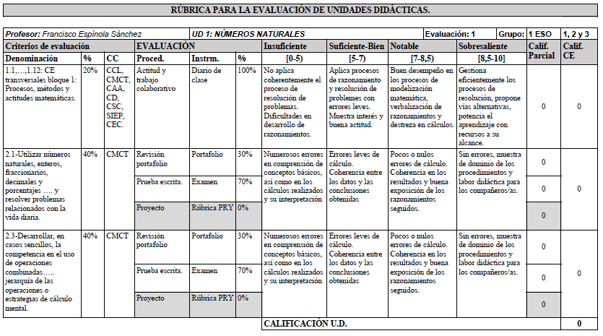

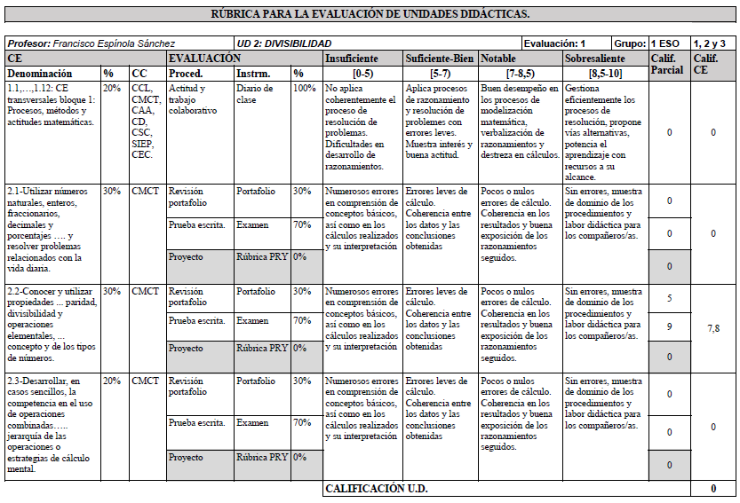

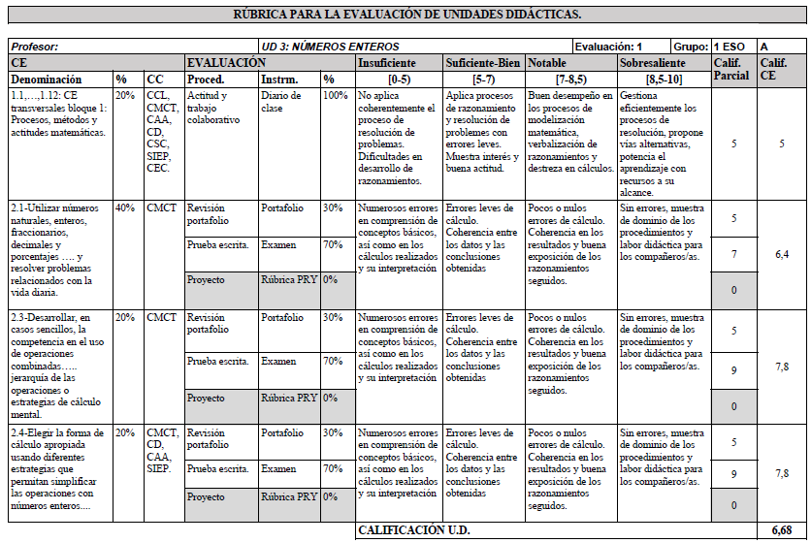

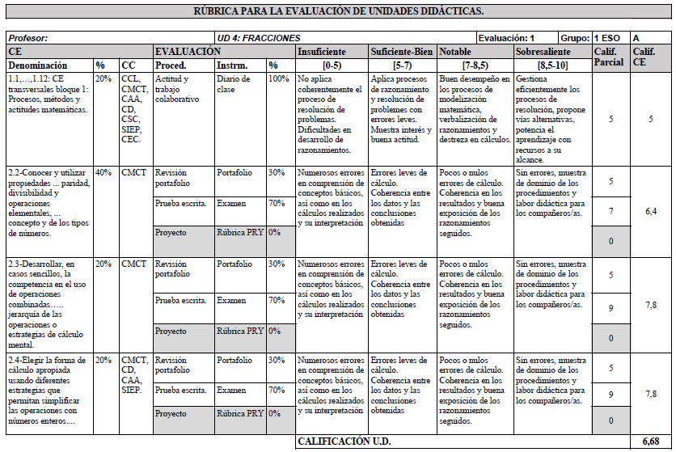

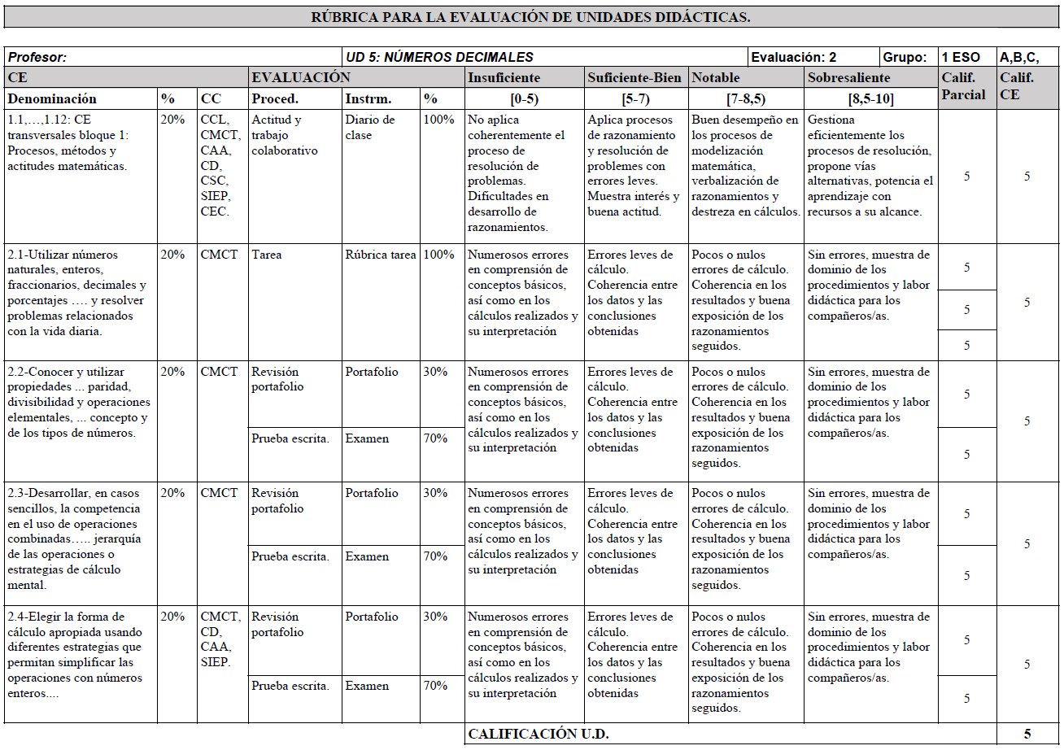
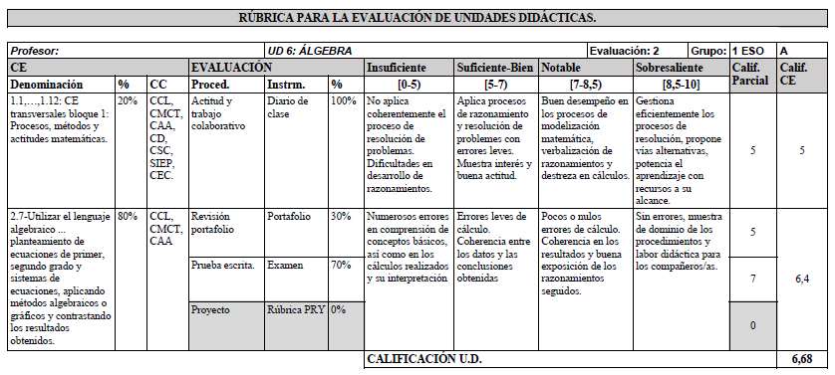

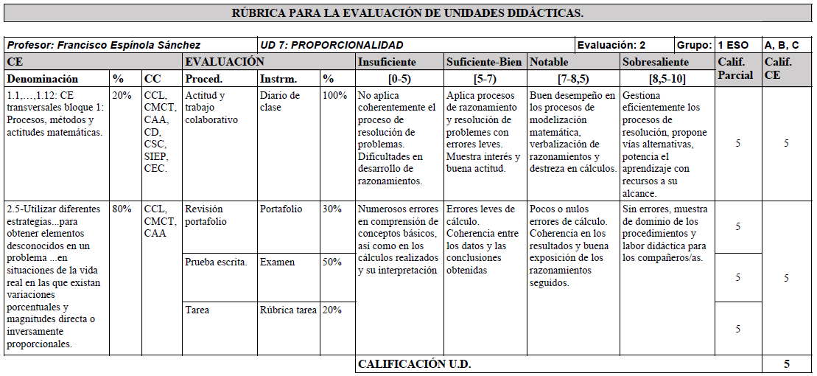

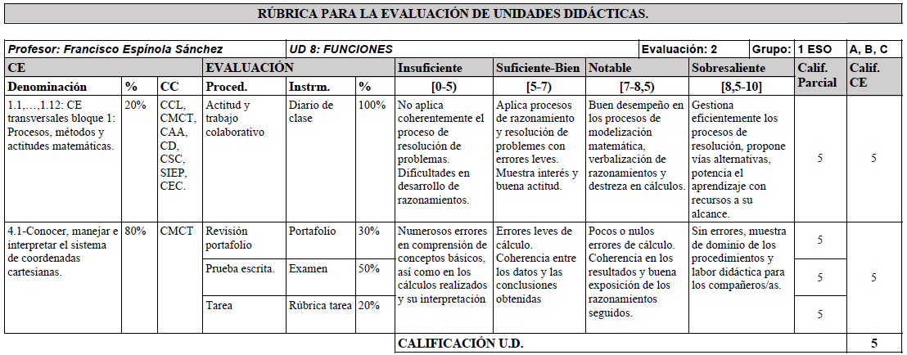

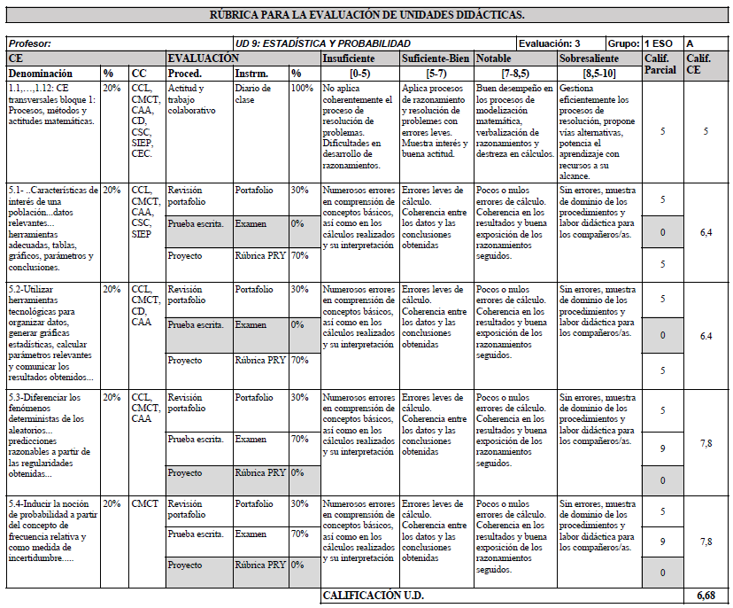
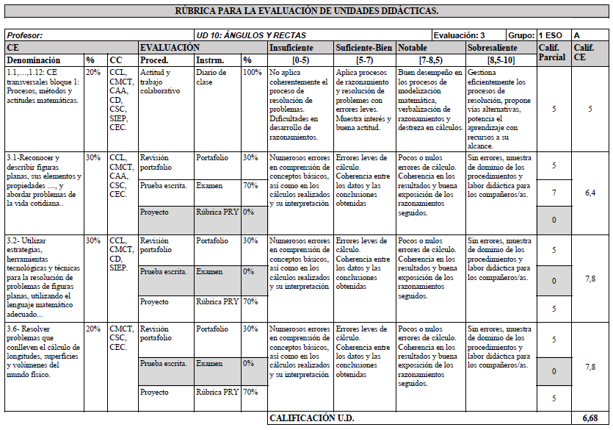

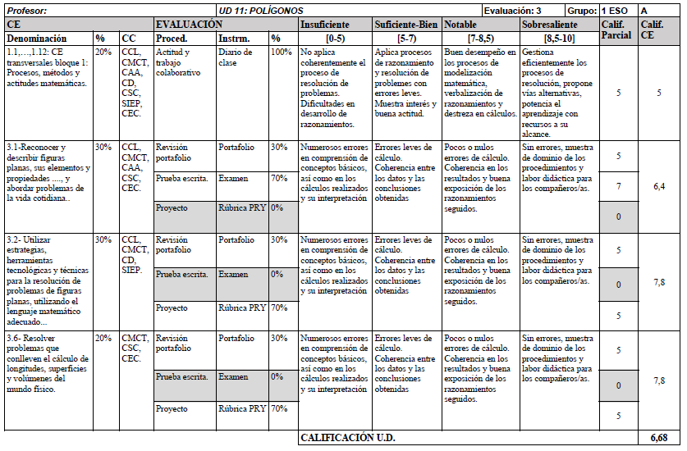

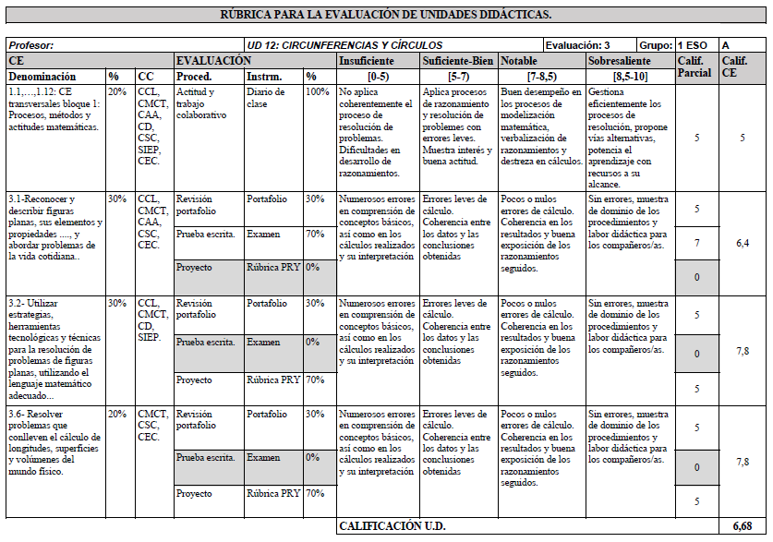

La calificación de los trimestres (1º, 2º y 3º) será la media aritméticade las diferentes unidades didácticas, mientras que la CALIFICACIÓN DE LA EVALUACIÓN ORDINARIA será la media ponderada, en función de los C.E. que se hayan trabajado durante el curso.

Habrá un examen de recuperación por cada trimestre, que se realizarán en enero (recuperación 1º trimestre), abril (recuperación 2º trimestre) y en junio (recuperación 3º trimestre). Se realizará un examen final en junio para los alumnos que no hayan superado la asignatura.

Al final de curso, si se considera conveniente, se realizará una prueba de suficiencia planteada por evaluaciones con objeto de recuperar las evaluaciones pendientes.

RECUPERACIÓN EXTRAORDINARIA

Salvo caso excepcional, el alumno que no haya conseguido superar los objetivos propuestos durante el curso, se examina en la prueba extraordinaria de septiembre de toda la materia con una prueba escrita, recordándole que dicha prueba consistirá en una relación de ejercicios y cuestiones sobre los contenidos mínimos exigibles. Cada ejercicio estará puntuado y la suma total será de diez puntos. Para aprobar habrá que obtener un mínimo de cinco puntos.

3. Criterios de evaluación

El alumno de primero de ESO debe:

CRITERIOS DE EVALUACIÓN/COMP. CL.  ORDEN 14 julio 2016 | ESTÁNDARES DE APRENDIZAJE.  RD 1105/2014
Procesos, métodos y actitudes matemáticas  1. Expresar verbalmente y de forma razonada el proceso seguido en la resolución de un problema. CCL, CMCT.  2. Utilizar procesos de razonamiento y estrategias de resolución de problemas, realizando los cálculos necesarios y comprobando las soluciones obtenidas. CMCT, SIEP.  3. Describir y analizar situaciones de cambio, para encontrar patrones, regularidades y leyes matemáticas, en contextos numéricos, geométricos, funcionales, estadísticos y probabilísticos, valorando su utilidad para hacer predicciones. CMCT, SIEP.  4. Profundizar en problemas resueltos planteando pequeñas variaciones en los datos, otras preguntas, otros contextos, etc. CMCT, CAA.  5. Elaborar y presentar informes sobre el proceso, resultados y conclusiones obtenidas en los procesos de investigación. CCL, CMCT, CAA, SIEP.  6. Desarrollar procesos de matematización en contextos de la realidad cotidiana (numéricos, geométricos, funcionales, estadísticos o probabilísticos) a partir de la identificación de problemas en situaciones problemáticas de la realidad. CMCT, CAA, SIEP.  7. Valorar la modelización matemática como un recurso para resolver problemas de la realidad cotidiana, evaluando la eficacia y limitaciones de los modelos utilizados o construidos. CMCT, CAA.  8. Desarrollar y cultivar las actitudes personales inherentes al quehacer matemático. CMCT, CSC, SIEP, CEC.  9. Superar bloqueos e inseguridades ante la resolución de situaciones desconocidas. CAA, SIEP.  10. Reflexionar sobre las decisiones tomadas, aprendiendo de ello para situaciones similares futuras. CAA, CSC, CEC.  11. Emplear las herramientas tecnológicas adecuadas, de forma autónoma, realizando cálculos numéricos, algebraicos o estadísticos, haciendo representaciones gráficas, recreando situaciones matemáticas mediante simulaciones o analizando con sentido crítico situaciones diversas que ayuden a la comprensión de conceptos matemáticos o a la resolución de problemas. CMCT, CD, CAA.  12. Utilizar las tecnologías de la información y la comunicación de modo habitual en el proceso de aprendizaje, buscando, analizando y seleccionando información relevante en Internet o en otras fuentes, elaborando documentos propios, haciendo exposiciones y argumentaciones de los mismos y compartiendo éstos en entornos apropiados para facilitar la interacción. CMCT, CD, SIEP. | 1.1. Expresa verbalmente, de forma razonada, el proceso seguido en la resolución de un problema, con el rigor y la precisión adecuada.  2.1. Analiza y comprende el enunciado de los problemas (datos, relaciones entre los datos, contexto del problema). 2.2. Valora la información de un enunciado y la relaciona con el número de soluciones del problema. 2.3. Realiza estimaciones y elabora conjeturas sobre los resultados de los problemas a resolver, valorando su utilidad y eficacia. 2.4. Utiliza estrategias heurísticas y procesos de razonamiento en la resolución de problemas, reflexionando sobre el proceso de resolución de problemas.  3.1. Identifica patrones, regularidades y leyes matemáticas en situaciones de cambio, en contextos numéricos, geométricos, funcionales, estadísticos y probabilísticos. 3.2. Utiliza las leyes matemáticas encontradas para realizar simulaciones y predicciones sobre los resultados esperables, valorando su eficacia e idoneidad.  4.1. Profundiza en los problemas una vez resueltos: revisando el proceso de resolución y los pasos e ideas importantes, analizando la coherencia de la solución o buscando otras formas de resolución. 4.2. Se plantea nuevos problemas, a partir de uno resuelto: variando los datos, proponiendo nuevas preguntas, resolviendo otros problemas parecidos, planteando casos particulares o más generales de interés, estableciendo conexiones entre el problema y la realidad.  5.1. Expone y defiende el proceso seguido además de las conclusiones obtenidas, utilizando distintos lenguajes: algebraico, gráfico, geométrico y estadístico-probabilístico.  6.1. Identifica situaciones problemáticas de la realidad, susceptibles de contener problemas de interés. 6.2. Establece conexiones entre un problema del mundo real y el mundo matemático: identificando el problema o problemas matemáticos que subyacen en él y los conocimientos matemáticos necesarios. 6.3. Usa, elabora o construye modelos matemáticos sencillos que permitan la resolución de un problema o problemas dentro del campo de las matemáticas. 6.4. Interpreta la solución matemática del problema en el contexto de la realidad. 6.5. Realiza simulaciones y predicciones, en el contexto real, para valorar la adecuación y las limitaciones de los modelos, proponiendo mejoras que aumenten su eficacia.  7.1. Reflexiona sobre el proceso y obtiene conclusiones sobre él y sus resultados.  8.1. Desarrolla actitudes adecuadas para el trabajo en matemáticas: esfuerzo, perseverancia, flexibilidad y aceptación de la crítica razonada. 8.2. Se plantea la resolución de retos y problemas con la precisión, esmero e interés adecuados al nivel educativo y a la dificultad de la situación. 8.3. Distingue entre problemas y ejercicios y adopta la actitud adecuada para cada caso. 8.4. Desarrolla actitudes de curiosidad e indagación, junto con hábitos de plantear/se preguntas y buscar respuestas adecuadas, tanto en el estudio de los conceptos como en la resolución de problemas.  9.1. Toma decisiones en los procesos de resolución de problemas, de investigación y de matematización o de modelización, valorando las consecuencias de las mismas y su conveniencia por su sencillez y utilidad.  10.1. Reflexiona sobre los problemas resueltos y los procesos desarrollados, valorando la potencia y sencillez de las ideas claves, aprendiendo para situaciones futuras similares.  11.1. Selecciona herramientas tecnológicas adecuadas y las utiliza para la realización de cálculos numéricos, algebraicos o estadísticos cuando la dificultad de los mismos impide o no aconseja hacerlos manualmente. 11.2. Utiliza medios tecnológicos para hacer representaciones gráficas de funciones con expresiones algebraicas complejas y extraer información cualitativa y cuantitativa sobre ellas. 11.3. Diseña representaciones gráficas para explicar el proceso seguido en la solución de problemas, mediante la utilización de medios tecnológicos. 11.4. Recrea entornos y objetos geométricos con herramientas tecnológicas interactivas para mostrar, analizar y comprender propiedades geométricas.  12.1. Elabora documentos digitales propios (texto, presentación, imagen, video, sonido,…), como resultado del proceso de búsqueda, análisis y selección de información relevante, con la herramienta tecnológica adecuada y los comparte para su discusión o difusión. 12.2. Utiliza los recursos creados para apoyar la exposición oral de los contenidos trabajados en el aula. 12.3. Usa adecuadamente los medios tecnológicos para estructurar y mejorar su proceso de aprendizaje recogiendo la información de las actividades, analizando puntos fuertes y débiles de su proceso académico y estableciendo pautas de mejora.
Números y álgebra  1. Utilizar números naturales, enteros, fraccionarios, decimales y porcentajes sencillos, sus operaciones y propiedades para recoger, transformar e intercambiar información y resolver problemas relacionados con la vida diaria. CCL, CMCT, CSC.  2. Conocer y utilizar propiedades y nuevos significados de los números en contextos de paridad, divisibilidad y operaciones elementales, mejorando así la comprensión del concepto y de los tipos de números. CMCT.  3. Desarrollar, en casos sencillos, la competencia en el uso de operaciones combinadas como síntesis de la secuencia de operaciones aritméticas, aplicando correctamente la jerarquía de las operaciones o estrategias de cálculo mental. CMCT.  4. Elegir la forma de cálculo apropiada (mental, escrita o con calculadora), usando diferentes estrategias que permitan simplificar las operaciones con números enteros, fracciones, decimales y porcentajes y estimando la coherencia y precisión de los resultados obtenidos. CMCT, CD, CAA, SIEP.  5. Utilizar diferentes estrategias (empleo de tablas, obtención y uso de la constante de  proporcionalidad, reducción a la unidad, etc.) para obtener elementos desconocidos en un problema a partir de otros conocidos en situaciones de la vida real en las que existan variaciones porcentuales y magnitudes directa o inversamente proporcionales. CMCT, CSC, SIEP.  7. Utilizar el lenguaje algebraico para simbolizar y resolver problemas mediante el planteamiento de ecuaciones de primer grado, aplicando para su resolución métodos algebraicos o gráficos y contrastando los resultados obtenidos. CCL, CMCT, CAA. | 1.1. Identifica los distintos tipos de números (naturales, enteros, fraccionarios y decimales) y los utiliza para representar, ordenar e interpretar adecuadamente la información cuantitativa.  1.2. Calcula el valor de expresiones numéricas de distintos tipos de números mediante las operaciones elementales y las potencias de exponente natural aplicando correctamente la jerarquía de las operaciones.  1.3. Emplea adecuadamente los distintos tipos de números y sus operaciones, para resolver problemas cotidianos contextualizados, representando e interpretando mediante medios tecnológicos, cuando sea necesario, los resultados obtenidos.  2.1. Reconoce nuevos significados y propiedades de los números en contextos de resolución de problemas sobre paridad, divisibilidad y operaciones elementales.  2.2. Aplica los criterios de divisibilidad por 2, 3, 5, 9 y 11 para descomponer en factores primos números naturales y los emplea en ejercicios, actividades y problemas contextualizados.  2.3. Identifica y calcula el máximo común divisor y el mínimo común múltiplo de dos o más números naturales mediante el algoritmo adecuado y lo aplica problemas contextualizados  2.4. Realiza cálculos en los que intervienen potencias de exponente natural y aplica las reglas básicas de las operaciones con potencias.  2.5. Calcula e interpreta adecuadamente el opuesto y el valor absoluto de un número entero comprendiendo su significado y contextualizándolo en problemas de la vida real. 2.6. Realiza operaciones de redondeo y truncamiento de números decimales conociendo el grado de aproximación y lo aplica a casos concretos.  2.7. Realiza operaciones de conversión entre números decimales y fraccionarios, halla fracciones equivalentes y simplifica fracciones, para aplicarlo en la resolución de problemas.  2.8. Utiliza la notación científica, valora su uso para simplificar cálculos y representar números muy grandes.  3.1. Realiza operaciones combinadas entre números enteros, decimales y fraccionarios, con eficacia, bien mediante el cálculo mental, algoritmos de lápiz y papel, calculadora o medios tecnológicos utilizando la notación más adecuada y respetando la jerarquía de las operaciones.  4.1. Desarrolla estrategias de cálculo mental para realizar cálculos exactos o aproximados valorando la precisión exigida en la operación o en el problema.  4.2. Realiza cálculos con números naturales, enteros, fraccionarios y decimales decidiendo la forma más adecuada (mental, escrita o con calculadora), coherente y precisa.  5.1. Identifica y discrimina relaciones de proporcionalidad numérica (como el factor de conversón o cálculo de porcentajes) y las emplea para resolver problemas en situaciones cotidianas.  5.2. Analiza situaciones sencillas y reconoce que intervienen magnitudes que no son directa ni inversamente proporcionales.  7.1. Comprueba, dada una ecuación (o un sistema), si un número (o números) es (son) solución de la misma.  7.2. Formula algebraicamente una situación de la vida real mediante ecuaciones de primer y segundo grado, y sistemas de ecuaciones lineales con dos incógnitas, las resuelve e interpreta el resultado obtenido.
Geometría.  1. Reconocer y describir figuras planas, sus elementos y propiedades características para clasificarlas, identificar situaciones, describir el contexto físico, y abordar problemas de la vida cotidiana. CCL, CMCT, CAA, CSC, CEC.  2. Utilizar estrategias, herramientas tecnológicas y técnicas simples de la geometría analítica plana para la resolución de problemas de perímetros, áreas y ángulos de figuras planas. Utilizando el lenguaje matemático adecuado expresar el procedimiento seguido en la resolución. CCL, CMCT, CD, SIEP. 6. Resolver problemas que conlleven el cálculo de longitudes y superficies del mundo físico. CMCT, CSC, CEC.  6. Resolver problemas que conlleven el cálculo de longitudes y superficies del mundo físico. CMCT, CSC, CEC. | 1.1. Reconoce y describe las propiedades características de los polígonos regulares: ángulos interiores, ángulos centrales, diagonales, apotema, simetrías, etc.  1.2. Define los elementos característicos de los triángulos, trazando los mismos y conociendo la propiedad común a cada uno de ellos, y los clasifica atendiendo tanto a sus lados como a sus ángulos.  1.3. Clasifica los cuadriláteros y paralelogramos atendiendo al paralelismo entre sus lados opuestos y conociendo sus propiedades referentes a ángulos, lados y diagonales. 1.4. Identifica las propiedades geométricas que caracterizan los puntos de la circunferencia y el círculo.  2.1. Resuelve problemas relacionados con distancias, perímetros, superficies y ángulos de figuras planas, en contextos de la vida real, utilizando las herramientas tecnológicas y las técnicas geométricas más apropiadas.  2.2. Calcula la longitud de la circunferencia, el área del círculo, la longitud de un arco y el área de un sector circular, y las aplica para resolver problemas geométricos.  6.1. Resuelve problemas de la realidad mediante el cálculo de áreas y volúmenes de cuerpos geométricos, utilizando los lenguajes geométrico y algebraico adecuados.
Funciones  1. Conocer, manejar e interpretar el sistema de coordenadas cartesianas. CMCT. | 1.1. Localiza puntos en el plano a partir de sus coordenadas y nombra puntos del plano escribiendo sus coordenadas.
Estadística y Probabilidad.  1. Formular preguntas adecuadas para conocer las características de interés de una población y recoger, organizar y presentar datos relevantes para responderlas, utilizando los métodos estadísticos apropiados y las herramientas adecuadas, organizando los datos en tablas y construyendo gráficas para obtener conclusiones razonables a partir de los resultados obtenidos. CCL, CMCT, CAA, CSC, SIEP.  2. Utilizar herramientas tecnológicas para organizar datos, generar gráficas estadísticas y comunicar los resultados obtenidos que respondan a las preguntas formuladas previamente sobre la situación estudiada. CCL, CMCT, CD, CAA.  3. Diferenciar los fenómenos deterministas de los aleatorios, valorando la posibilidad que ofrecen las matemáticas para analizar y hacer predicciones razonables acerca del comportamiento de los aleatorios a partir de las regularidades obtenidas al repetir un número significativo de veces la experiencia aleatoria, o el cálculo de su probabilidad. CCL, CMCT, CAA.  4. Inducir la noción de probabilidad a partir del concepto de frecuencia relativa y como medida de incertidumbre asociada a los fenómenos aleatorios, sea o no posible la experimentación. CMCT. | 1.1. Define población, muestra e individuo desde el punto de vista de la estadística, y los aplica a casos concretos.  1.2. Reconoce y propone ejemplos de distintos tipos de variables estadísticas, tanto cualitativas como cuantitativas.  1.3. Organiza datos, obtenidos de una población, de variables cualitativas o cuantitativas en tablas, calcula sus frecuencias absolutas y relativas, y los representa gráficamente. 1.4. Calcula la media aritmética, la mediana (intervalo mediano), la moda (intervalo modal), y el rango, y los emplea para resolver problemas.  1.5. Interpreta gráficos estadísticos sencillos recogidos en medios de comunicación.  2.1. Emplea la calculadora y herramientas tecnológicas para organizar datos, generar gráficos estadísticos y calcular las medidas de tendencia central y el rango de variables estadísticas cuantitativas.  2.2. Utiliza las tecnologías de la información y de la comunicación para comunicar información resumida y relevante sobre una variable estadística analizada.  3.1. Identifica los experimentos aleatorios y los distingue de los deterministas.  3.2. Calcula la frecuencia relativa de un suceso mediante la experimentación.  3.3. Realiza predicciones sobre un fenómeno aleatorio a partir del cálculo exacto de su probabilidad o la aproximación de la misma mediante la experimentación.  4.1. Describe experimentos aleatorios sencillos y enumera todos los resultados posibles, apoyándose en tablas, recuentos o diagramas en árbol sencillos.  4.2. Distingue entre sucesos elementales equiprobables y no equiprobables.  4.3. Calcula la probabilidad de sucesos asociados a experimentos sencillos mediante la regla de Laplace, y la expresa en forma de fracción y como porcentaje.
COMPETENCIAS
- CLL: Comunicación lingüística; CD: Digital; CSC: Social y cívica; CAA: Aprender a aprender; CEC: Conciencia y expresiones culturales; SIEP: Sentido de iniciativa y espíritu emprendedor; CMCT: Matemática, científica y tecnológica.

